Lourdes Magazine
A lourdes-i csodás gyógyultak
67 rendkívüli történet

Mű a Pázmány Péter Elektronikus Könyvtár (PPEK)
– a magyarnyelvű keresztény irodalom tárháza – állományában.

Bővebb felvilágosításért és a könyvtárral kapcsolatos legfrissebb hírekért
látogassa meg a http://www.ppek.hu internetes címet.

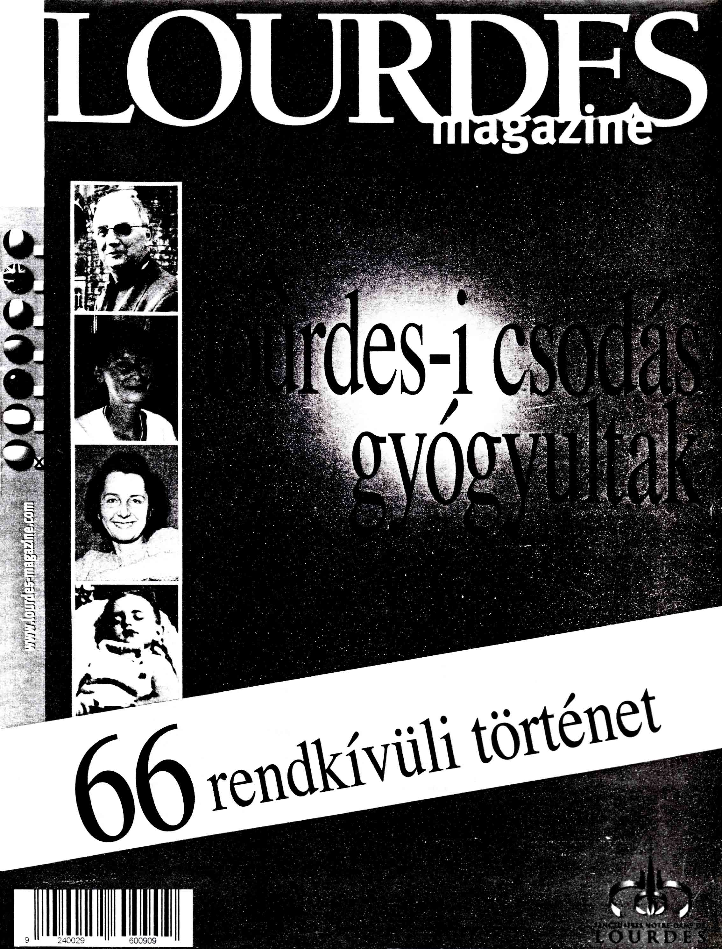

Impresszum

Lourdes Magazine
A lourdes-i csodás gyógyultak
67 rendkívüli történet

____________________

A könyv elektronikus változata

Ez a publikáció a Lordes-ban megjelenő „Lourdes Magazine” nevű folyóirat 2003 szeptember–október-i számának elektronikus változata (internetes címe: http://www.lourdes-magazine.com vagy http://www.lourdes-france.org). Az elektronikus változat a Lourdes Magazine engedélyével készült. A könyvet lelkipásztori célokra a Pázmány Péter Elektronikus Könyvtár szabályai szerint lehet használni. Minden más szerzői jog a fentebb említett magaziné.
A fent említett magazin 2003-ban jelent meg az akkor 66 csodának nyilvánított gyógyulásról. Azóta, ennek a publikációnak az elkészülte idején, 2005. szeptember 21-én, egy újabb gyógyulást is csodának ismert el az Egyház. Ez az elektronikus változat tartalmazza mind a 67 esetet, és a szöveget annak alapján módosítottuk.

Tartalomjegyzék
Impresszum 2
Tartalomjegyzék 3
Bevezetés 5
A Feltámadott jelenléte 7
Statisztikai tények a 67 lourdes-i csodás gyógyulásról 8
A csodáról 10
A 67 csodás lourdes-i gyógyulás 11
67. Anna SANTANIELLO – Az igazi ajándék számára a beteg gyerekek ápolásának
a lehetősége 11
66. Jean-Pierre BÉLY – „Kelj fel és járj!” 13
65. Delizia CIROLLI – Inkább az ima, mint az amputálás 14
64. Serge PERRIN – Azért jött, hogy örömet szerezzen feleségének! 15
63. Vittorio MICHELI – A hegyi vadász és a rettenetes rák 16
62. Juliette TAMBURINI – Az utolsó injekció lesz a jó… 17
61. Elisa ALOI – Meggyógyult, hogy anya lehessen 18
60. Ginette NOUVEL – Egy ritka betegség 19
59. Marie BIGOT – Háromszor gyógyult meg 20
58. Alice COUTEAULT – Az ő és férje számára egy kálvária vége 21
57. Leo SCHWAGER testvér – „Hallatlan önkívület tükröződött az arcán” 22
56. Paul PELLEGRIN – Egy tábornok élete harcában 23
55. Edeltraud FULDA – Egy milánói premierről egy premierre a lourdes-i
medencékbe… 24
54. Evasio GANORA – Két évvel gyógyulása csodának nyilvánítása után saját
traktora gázolta el 25
53. Théa ANGELE – Gyógyulás és hivatás 26
52. Jeanne FRÉTEL – Az 1948. október 5-i mise előtt „mindennapi kenyere”
a morfium volt 27
51. Maddalena CARINI – Az eljövendő pápa bukkant rá dossziéjára 28
50. Marie-Thérèse CANIN – Egy beteges testet megérint a kegyelem 29
49. Jeanne GESTAS – Mielőtt meggyógyult, újra rátalált az ima erejére 30
48. Rose MARTIN – Nem a ráké az utolsó szó 31
47. Yvonne FOURNIER – Egy kar, mely újra életre kel 32
46. Gabrielle CLAUZEL – Algériában gyógyult meg a lourdes-i Miasszonyunk közbenjárására 33
45. Francis PASCAL – Agyhártyagyulladás után 34
44. Louise JAMAIN – És most ő következik? 35
43. MARIE-MARGUERITE nővér – Többszáz kilométerre Lourdes-tól gyógyult meg! 36
42. Lydia BROSSE – Gyógyulása óta a betegeknek szenteli magát 37
41. Henriette BRESSOLLES – „Egy fájdalmas általános összeomlás” után… 38
40. Marie FABRE – 30 évesen, az egymás utáni terhességektől elgyötörten hirtelen újjászületik 39
39. Juliette ORION – Bár a zarándoklattól eltiltják, mégis meggyógyul! 40
38. Aimée ALLOPE – Miután részt vesz a Szentáldozáson a Barlangban, tíz éve
tartó szenvedéstől szabadul meg 41
37. Marie BIRÉ – Egy hihetetlen orvosi eset 42
36. Virgine HAUDEBOURG – Hálaadás Máriának, 50 évvel később 43
35. Marie BOREL – Kötése este tiszta és száraz 44
34. Antonia MOULIN – Makacs remény 45
33. Cécile DOUVILLE de FRANSSU – A hit tanúja 105 évig 46
32. Marie-Thérèse NOBLET – Misszionárius Pápua Új-Guineán 47
31. SZENT BEATRIXról nevezett nővér – Kétszer gyógyult meg! 48
30. SZENT HILÁRIUSZról nevezett nővér – Már csak csont és bőr… 49
29. Johanna BEZENAC – Elcsúfítva, hirtelen újra megtalálja igazi arcát 50
28. Marie SAVOYE – Az Oltáriszentség elhalad, az ő sebe bezárul… 51
27. MAXIMILIENről nevezett nővér – Májdaganata eltűnt 52
26. SALVATOR atya – Engedelmességből meséli el történetét 53
25. Rose FRANÇOIS – Épp amputáció előtt! 54
24. Clémentine MALOT – És a fürdő másnapján minden eltűnt… 55
23. Jeanne TULASNE – Az egész zarándokcsoport imádkozott a gyógyulásáért! 56
22. Esther BRACHMANN – „Vigyetek ki ebből az elfekvőből!” 57
21. Aurélie HUPRELLE – Más ebben az életkorban tervezget, ő elveszti a reményt… 58
20. CIRETTE plébános – Erős vágyat érez, hogy a Barlanghoz menjen… 59
19. MÁRIA BEMUTATÁSÁról nevezett nővér – Már odafelé, a vonatban
kezdi jobban érezni magát 60
18. Elisa LESAGE – Egy szinte „banális” gyógyulás 61
17. Marie LEMARCHAND – Párhuzamos gyógyulások, az ellentmondás jelei 62
16. Marie LEBRANCHU – Párhuzamos gyógyulások, az ellentmondás jelei 63
15. Clémentine TROUVÉ – Szerencsés nap Lourdes számára! 64
14. Amélie CHAGNON – Lourdes-i útja miatt műtétjét elhalasztják 65
13. JOSÉPHINE MARIE nővér – Engedelmességből jött, gyógyultan távozik 66
12. JULIENNE nővér – Egy gyógyulás, ami majdnem feledésbe merült 67
11. EUGÉNIA nővér – Újra közössége szabályzata szerint élhet 68
10. Elisa SEISSON – Egy új szív 69
9. Joachime DEHANT – Testének szövetei és inai regenerálódnak 70
8. Pierre DE RUDDER – Gyógyulás Lourdes-tól távol, amelyről sokat írnak 71
7. Marie MOREAU – Egy családban végzett imakilenced után… 72
6. Madeleine RIZAN – Amikor az irgalmas halálért imádkozott! 73
5. Justin BOUHORT – Anyja hitének hála! 74
4. Henri BUSQUET – A kamasz otthon gyógyul meg egy lourdes-i vizes kötéstől 75
3. Blaisette CAZENAVE – Bernadettet utánozva visszanyeri látását 76
2. Louis BOURIETTE – Egy drámai robbanás következtében fél szemére vak… 77
1. Catherine LATAPIE – Gyógyulása napján egy leendő papot hoz világra… 78

Bevezetés
Ez a dosszié a Lourdes Magazine szerkesztőségének azon szándékából született, hogy hozzáférhetővé tegye a gyógyulások rendkívüli történetét, amelyekben a hívő „Isten ujját” láthatja. A munkát Mathias Terrier készítette a Kegyhelyek Orvosi Irodájában őrzött hiteles dokumentumok alapján. Dr. Patrick Theillier, az Orvosi Iroda jelenlegi ügyeletes orvosa bőkezűen hozzájárult útmutatásaival és tanácsaival, melyekért a Lourdes Magazine szerkesztősége ezúton is kifejezi köszönetét.

II. János Pál pápa a Fogadóépület első emeletén az új Csodás Gyógyultak Terme megnyitója alkalmából kifejezte óhaját, hogy a Lourdes Magazine tegye közzé a csodás gyógyultak listáját, történetük rövid leírásával.
Ezidáig az Egyház 67 lourdes-i gyógyulást ismert el csodásnak abból a 7000-ből, amit az Orvosi Irodába létezése, azaz 120 év óta bejelentettek. Bizonyára feltesszük magunknak a kérdést: „Miért ezt a 67 gyógyulást hívják csodásnak és nem a többit?… Szentebbek, ájtatosabbak vagy buzgóbbak lennének az általuk meggyógyultak, mint a többiek??”. Dehogy! A csodás gyógyulások azok, amelyek – a Gondviselés, és nem a szerencse segítségével – fennakadtak a hivatalos elismerési eljárás rostáján, ami – valljuk be – igazi akadályverseny. Meg aztán a csodás gyógyulás kegyelme következtében nem minden meggyógyult élete változik meg, hiszen mindenki szabadon rendelkezik az isteni kegyelemmel….
Az Egyház soha nem volt híve a csodák keresésének, mert azt tanítja, hogy hitünk a kinyilatkoztatáson és a dogmákon alapul. Természetesen a csodák a Jézus Krisztusban való hit szerves részét alkotják, de a napjainkban történő csodák nem tárgyai a hitnek (nem vagyunk kötelesek hinni bennük…): ezek Isten ingyenes ajándékai ma számunkra, amiket gondosan és ésszerűen kell megvizsgálnunk, nehogy egy csalóka és veszélyes fideizmus csapdájába essünk. Az Egyház egy sor kritériumot állított föl a csodásnak tartott gyógyulások vizsgálatára.
Természetesen minden abból indul ki, hogy a meggyógyult személy elbeszéli-e gyógyulását. Amennyiben valaki úgy ítéli meg, hogy a lourdes-i Miasszonyunk közbenjárásának köszönhető gyógyulás kegyelmében részesült, és annak lelki hatásai is vannak benne, tanúságot tehet arról, elsősorban úgy, hogy saját akaratából bejelentkezik az Orvosi Irodába.
Ekkor következik az elengedhetetlen, az Egyház által meghatározott, kánoni kritériumokon alapuló orvosi vizsgálat, amely a gyógyulást csodásnak nyilváníthatja: ehhez az szükséges, hogy az orvosilag megállapított, súlyosan kóros állapot teljesen, tartósan és hirtelen egészségessé változzon, és annak oka orvosilag megmagyarázhatatlan legyen. Egy gyógyulás akkor válik csodává, ha rendkívüli és előre nem látható módon megy végbe, és az teljesen ellentmond a betegség lefolyásának szokásos menetével. A végső döntést mindig a gyógyult lakóhelye szerinti megyéspüspök hozza meg. Ebből láthatjuk, nem egyszerű, hogy valakit lourdes-i csodás gyógyultnak ismerjenek el. A döntés egy eljárás eredménye, mely vagy meghozza a kívánt eredményt, vagy nem … az elkerülhetetlen emberi tényezők szerint. Bizonyos gyógyulásokat elismerünk csodásnak – nem feltétlenül a legszebbeket vagy legbeszédesebbeket –, bizonyosakat nem. Amint látjuk, ez nem választás kérdése, és mindenféle, -fajta eset található a csodásak között.
Végezetül hangsúlyozni kell, hogy minden gyógyulásnak megvan a saját hatása. Az összes gyógyulásból néhányat csodásként jegyeztek föl. A fontos az, hogy Lourdes-ban történnek csodás gyógyulások. Mivel ezek a csodásnak nyilvánított gyógyulások az összes többi, csodásnak el nem ismert gyógyulásból nyújtanak ízelítőt, ezért ezeket mintáknak, prototípusoknak tekinthetjük! Teológiai fogalommal élve: jelek a mi épülésünkre. Jó róluk megemlékezni!

Dr. Patrick Theillier

A Feltámadott jelenléte
Hitre mindig szükség van a csoda elfogadásához.
Ha egy ma megmagyarázhatatlan gyógyulást egy napon a tudomány meg tud magyarázni, ki tudja majd bizonyítani, hogy Isten nem avatkozott-e közbe mégis? A Teremtő képes művének mechanizmusát működésbe hozni még mielőtt mi felfedeztük volna azt. A tudomány kitolja a tudás határát, de csak azt teszi. Istennek viszont végtelen szabadsága van abban, hogy meggyógyítsa azt, akit akar, ahogy akarja, és amikor akarja. A csoda így olyan jelenség, amely felfedi az isteni hatalmat, és egyben jele is annak. A Feltámadott jelenlétét jelenti köztünk minden nap az idők végezetéig.
Amíg a guruk „csodája” eltávolít minket Istentől, mert elszakít a valóságtól, addig az isteni csoda erőt ad ahhoz, hogy új és megnövekedett bizalommal közelítsünk az élet valóságához.
„Fogd ágyadat és járj”, mondja Jézus Krisztus egy embernek, akit meggyógyított. Mindenki megfoghatja betegágyát és járni kezdhet, legfőképpen a Feltámadás azon tanúja, aki Lourdes-ban a gyógyulás kegyelmében részesül.

François Vayne
a Lourdes Magazine igazgatója

Statisztikai tények a 67 lourdes-i csodás gyógyulásról
Csodák és gyógyulások:
Az Orvosi Irodában máig bejegyzett kb. 6.800 esetből 67 esetet nyilvánított az Egyház csodásnak.

A nők nyilvánvaló túlsúlya:
A csodás gyógyultak 80%-a nő.

Életkori megoszlás:
A két legfiatalabb 2 éves illetve 3 év 10 hónapos volt. A legidősebb 64 éves.

Országok szerinti megoszlás:
A 67 csodás gyógyult közül 55 francia, 6 olasz, 3 belga, egy német nő, egy osztrák nő és egy svájci férfi.

Társadalmi helyzet:
Nagyon változó. Munkások, egyszerű emberek, földművelők, városi polgárok, katona (1), pap (1), szerzetes (2), apáca (8).

A meggyógyult betegségek:
A tüdővész – mivel nagyon elterjedt volt a XX. század első feléig –, de minden ismert fertőzés – beleértve a ritka betegségeket is –, tárgya volt a csodás gyógyulásoknak. A genetikai betegségek kivételek. Meg kell még említeni 4 sclerosis multiplexes esetet is a XX. század második feléből.

A gyógyulás helyszíne:
Hat személy állítja, hogy a lourdes-i Miasszonyunk közbenjárására gyógyultak meg, bár nem jártak Lourdes-ban.

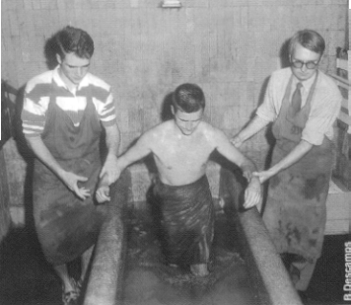

A gyógyulás módja:
A leggyakoribb mód nyilvánvalóan a Barlang vizének használata (49 csoda), akár borogatásként (8 eset), akár elfogyasztva (2 eset), vagy fürdőként (39 eset); a gyógyulásokat a szentségi áldás során észlelték (8 eset), szentáldozás után (3 eset), egy egyedül elmondott ima után (3 eset), a betegek szentségében részesülve (3 tipikus eset: Louise Jamain, Serge Perrin és Jean-Pierre Bély esete); 6 esetben semmiféle különleges tényezőt nem lehet megemlíteni, mivel a gyógyulás egy zarándoklat végén vagy után következett be, amely során a fent említettek mindegyikében részesült a beteg.

A csodáról
Mi a csoda?
A csoda szót annyiszor használták tévesen és mindenféle értelemben, hogy nemegyszer elvesztette igazi jelentését. A csoda szó a latin miraculum szóból ered, melynek töve a miror – rácsodálkozni – ige. Még ha láthatatlan marad is, Isten a csodás események által megnyilvánul az emberi történelemben. És a gyógyulás csodája Isten egyik jele az emberek számára.

A csoda az Egyház történetében
Ezen a területen az Egyház mindig a legnagyobb fenntartásról tett tanúbizonyságot. E viselkedés okait könnyű megérteni. Egyrészt fennáll a csalás állandó kockázata. Másrészt, az Egyház fél a sokkal inkább a kíváncsiság, mint a bensőségesség szolgálatában álló, feltűnést keltő ferdítésektől. A csoda meghatározása a középkor során történt, elsősorban Aquinói Szent Tamásnak köszönhetően, de Prospero Lambertini kardinálisnak köszönhetjük a XVIII. század óta az Egyház által használt elbírálási szempontokat.

Laurence püspök pásztorlevele
A Laurence püspök pásztorleveleként ismert irat 1862. január 18-án jelent meg. Ez a lourdes-i jelenések elismerésének hivatalos dokumentuma, egy 1858. július 28. és 1862. január 12. között folytatott vizsgálat gyümölcse. Tarbes püspökének kívánsága volt, hogy ez az irat feleljen meg minden kifogásnak a lourdes-i eseményekkel, nevezetesen az első gyógyulásokkal kapcsolatban.

Bernadett teste még mindig ép: csoda-e ez?
Bernadett Soubirous sokat szenvedett. Szentségének egyik dimenziója az, hogy élete végéig hittel és bátorsággal viselte betegségét, miközben a csodás gyógyulások száma megsokszorozódott a lourdes-i jelenéseket követően. 1879. április 16-án, nagyhét szerdáján halt meg. Teste és arca még ma is ép, és mindenki által megtekinthető Nevers-ben, Lourdes-tól 800 km-re. Nem fosszilizációról van szó. Nem végeztek sem bebalzsamozást, sem mumifikálást. Vajon ez a rendkívüli biológiai jelenség minősíthető-e csodának? Az Egyház ezt a fajta jelenséget nem tartja csodának, még ha lelkünk mélyén mindegyikünk annak jelét látja is benne.

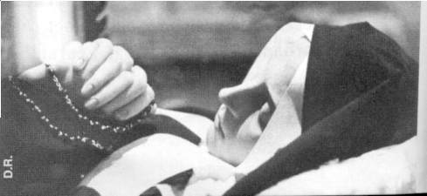

A 67 csodás lourdes-i gyógyulás

67. Anna SANTANIELLO – Az igazi ajándék számára a beteg gyerekek ápolásának a lehetősége
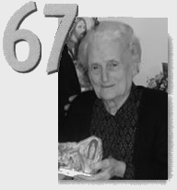

1912-ben született, 1952. augusztus 19-én, 41 éves korában gyógyult meg. 2005. szeptember 21-én Gerardo Pierro érsek úr, Salerno érseke által elismert csoda.

Egy akut reumás lázat követően súlyos szívbetegség jelentkezett Anna Santaniellónál. Bouillaud-kórban szenvedett (reumás endocarditis következtében kialakult állandó nehézlégzése keletkezett), ami gátolta őt a beszédben, és a járást is lehetetlenné tette számára. Asztmás rohamai alakultak ki, arcán és ajkán cyanosis, alsó végtagjai pedig ödémássá váltak. 1952. augusztus 16-án érkezett hordágyon Lourdes-ba az olasz UNITALSI szervezet zarándokcsoportjával. Augusztus 19-án vitték őt a fürdőbe, ahonnan hordágy nélkül tért vissza. Aznap este minden segítség nélkül vett részt a fáklyás körmeneten.
Másnap a zarándokcsoport doktorai megvizsgálták, és a hivatalos jelentés szerint helyreállt a normális szívműködése, a nehézlégzés és a cyanosis megszűnt, az ödéma eltűnt, és a beteg nehézség nélkül járt, nugodtan aludt, és visszanyerte a régen elvesztett étvágyát. A visszautazást Lourdes-ból segítség nélkül tette meg. Augusztus 29-án két helyi orvos megvizsgálta, akik megállapították a gyógyulását, de az egyik mitrális billentyű szűkületet, a másik pedig mitrális billentyű elégtelenséget nevezett meg diagnózisnak. Egy évre rá, 1953. augusztus 10-én a Lourdes-i Orvosi Iroda vizsgálta meg az esetet a kissé eltérő diagnózisok miatt. A leletek és az orvosi vélemények tüzetes áttanulmányozása azt mutatta, hogy a két orvosi vélemény között nincs lényegi különbség, és mindkettő mitrális betegségnek felel meg.
1960. július 18-án újra elzarándokolt Lourdes-ba, most már mint ápolónő, és felkereste az Orvosi Irodát. 1962. július 24-én, egy újabb vizsgálat után, az orvosok úgy döntöttek, hogy az ügyét a Nemzetközi Orvosi Bizottság elé terjesztik. Pierre Merle kardiológus adta elő az esetet, és a Bizottság 1964. május 3-án megerősítette a gyógyulás csodás voltát. Az aktát ezután a salernói főegyházmegyébe küldték, ahol Anna Santaniello élt. A kánoni bizottság azonban a korábbi eltérő diagnózisokra való tekintettel elutasította, mondván „a csoda se nem bizonyítható, se nem tagadható”.
A közelmúltban, 2004. október 23–24-én, Patrick Theillier, a kegyhely Orvosi Irodájának jelenlegi elöljárója elővette az esetet. Egy újabb kardiológiai lelet alapján végülis 2005. szeptember 2-én Gerardo Pierro, Salerno érseke, hivatalosan is csodának minősítette a gyógyulást. Anna Santaniello 93 évesen, ma is jó egészségnek örvend.
Anna Santeniello így emlékszik vissza az életét teljesen megváltoztató eseményre: „Két másik beteggel érkeztem Lourdes-ba, az egyik egy 20 éves fiatalember, Nicolino volt, aki egyik lábát sem tudta használni egy baleset következtében. Imádkoztam a Boldogságos Szűzhöz, hogy járjon közbe a teljes felgyógyulásáért, hogy újra dolgozni tudjon. Abban az időben vöröskeresztes nővér voltam… Amikor gyógyulásom után visszatértem Olaszországba, munkát kaptam az Opera Nazionale Materno Infantile-nél… Az igazi ajándék számomra az volt, amikor munkámmal segíthettem a beteg gyerekeken.”

66. Jean-Pierre BÉLY – „Kelj fel és járj!”
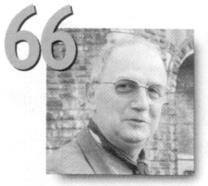

1936. október 9-én született, La Couronne-ban (Franciaország) él. 1987. október 9-én gyógyult meg. 1999. február 9-én Dagens püspök úr, Angoulême püspöke által elismert csoda.

A Bély család nyugodt életet él Angoulême külvárosában található otthonában. Jean-Pierre, Geneviève férje és két gyermek apja, ápoló a kórházban egészen addig, míg a sclerosis multiplex első jelei meg nem jelennek nála 1972-ben. Jean-Pierre állapota évről évre romlik, olyannyira, hogy hamarosan „véglegesen 100%-os rokkantnak” nyilvánítják „egy harmadik személy részére kiállított járulékfizetéssel”. 1987. októberében, mikor ágybanfekvő lett, Lourdes-ba megy a Rózsafüzér zarándoklatra. A harmadik napon, a betegek kenete után mély belső békét érez. Aztán hirtelen visszanyeri tapintásérzetét és újra tud mozogni. Nem mer azonnal lábra állni… A következő éjjel egy belső hang ezt ismételgeti: „Kelj fel és járj!” Jean-Pierre Bély engedelmeskedik. Azóta kitűnő egészségnek örvend anélkül, hogy a Társadalombiztosító megváltoztatta volna korábbi határozatát. Mint ahogy ő maga is szereti hangsúlyozni: „Az Úr először a szívemet gyógyította meg, aztán a testemet.” Tizenkét év orvosi vizsgálat után Claude Dagens püspök úr, Angoulême püspöke – a kánoni bizottság kedvező véleményezése után – kijelenti, hogy ez a gyógyulás „A Megváltó Krisztus nyilvánvaló jele, mely a lourdes-i Miasszonyunk közbenjárásával ment végbe.”

65. Delizia CIROLLI – Inkább az ima, mint az amputálás
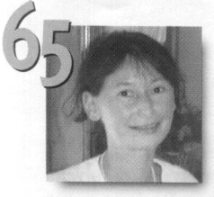

1964. november 17-én született, Paternóban (Olaszország) él. 1976 karácsonya körül gyógyult meg. 1989. június 28-án, Luigi Bonmarito püspök úr, Catania püspöke által elismert csoda.

Delizia Cirolli családanya és ápolónő lett. Ez a kettős hivatás ajándék életében, mely ellent mond minden várakozásnak. 1976. márciusában a 11 éves szicíliai kislány élete drámai fordulatot vett. Nehezen jár a térdfájása miatt. Az őt vizsgáló orvosspecialista kijelenti, hogy amputációra van szükség, különben az őt megtámadó daganat végzetes is lehet. A szülők visszautasítják az amputációt és mindenki, aki ismeri a kis Deliziát, imádkozni kezd a gyógyulásáért, és összeadják a pénzt, hogy a lány zarándoklatra mehessen a lourdes-i Miasszonyunkhoz, akit a szicíliaiak különösen tisztelnek. Delizia a nyár folyamán útnak is indul anyjával. Elcsigázottan, jelentős változás nélkül tér haza. Nem sokkal 1976 karácsonya előtt, amikor állapota súlyosbodik és környezete közeli végét jósolja, teljesen váratlanul megtörténik a csoda. A lány nagyon gyorsan erőre kap, jár, újra iskolába megy. Costa asszonyként azóta három gyermek édesanyja.

64. Serge PERRIN – Azért jött, hogy örömet szerezzen feleségének!
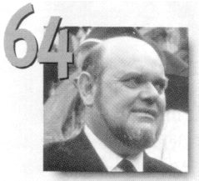

1929. február 13-án született, Lion d'Angers-ben (Franciaország) él. 1970. május 1-én, 41 éves korában gyógyult meg. 1978. június 17-én, Jean Orchampt püspök úr, Angers püspöke által elismert csoda. 1989-ben elhunyt.

1968 decemberében Serge-t hirtelen szélütés éri. Számos kivizsgálás után karotisz trombózist (feji verőér-elzáródást) állapítanak meg nála. Hazatér és nem tehet mást, mint hogy elszenvedi bénulásának rosszabbodását. Jobb híján, 1969-ben Lourdes-ba megy. Ugyanabban az aggasztó állapotban tér vissza: látási zavarok, ájulás, fizikai tehetetlenség. Felháborítja, hogy ennyire fogyatékos. A következő évben, ezúttal remény nélkül, részt vesz az angers-i zarándoklaton. A szörnyű kezdet után elérkezik az utolsó nap. A délelőtti program: a betegek kenetének közös feladása. Akkor szokatlan dolgokat kezd érezni. Délután felfedezi, hogy jobban tud járni bot nélkül, és hogy jobban lát szemüveg nélkül! És Lourdes-ból a gyógyultság bizonyosságával indul haza, amit az orvosok is megerősítenek.

63. Vittorio MICHELI – A hegyi vadász és a rettenetes rák
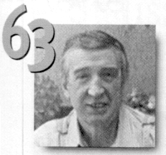

1940. február 6-án született Scurellében (Olaszország). 1963. június 1-én, 23 éves korában gyógyult meg. 1976. május 26-án Alessandro Gottardi érsek úr, Trento érseke által elismert csoda.

Ki gondolná, hogy Vittorio Micheli beteghordó a 63. lourdes-i gyógyult? Ő, aki oly zárkózott, és oly gyakran van Lourdes-ban azért, hogy egyszerűségben szolgálja a betegeket? 1962-ben a fiatal hegyi vadászt, Michelit a veronai kórházba szállítják Olaszországban. Rettenetesen fáj a csípője. A diagnózis, nem sokkal később, mint derült égből a villámcsapás: a fájdalom oka kétségtelenül egy rákos daganat, egy szarkóma. Mikor Vittorio 1963-ban Lourdes-ba érkezik, ízületei már nagyon roncsolódtak. Zarándoklata alatt semmi említésre méltó nem történik, hacsak az nem, hogy megfürdetik Lourdes vizében. Hazatértekor vissza kell térnie a katonai kórházba. Röntgenellenőrzéseket végeznek, és megmagyarázhatatlan oknál fogva tévesen értelmezik azokat. Csak hat hónappal később támadnak kételyek Vittorio kitűnő általános állapota láttán. … A vizsgálatok csontképződés jeleit mutatják, ami több mint öt hónappal korábban kezdődött. A fájdalom megszűnt és újra tud járni. Vittorio meggyógyult.

62. Juliette TAMBURINI – Az utolsó injekció lesz a jó…
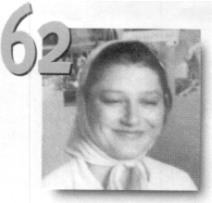

1936. december 4-én született Marseille-ben (Franciaország). 1959. július 17-én, 22 éves korában gyógyult meg. 1965. május 11-én, Marc Lallier érsek úr, Marseille érseke által elismert csoda.

A fiatal Juliette teste teljesen össze van szabdalva. … 12 és 22 éves kora között 11 műtéten esett át, amiből 4 csontkaparás volt. És ami elkeserítő: mindezek a beavatkozások eredménytelennek bizonyultak. Szánalmas állapotban van, mikor Lourdes-ba indul egyházközségének zarándoklatával 1959. júliusában. Ott, miután a Barlang vizét befecskendezték legsúlyosabb sebébe, a folyás eláll, sipolya bezáródik és a vérzések megszűnnek. Mivel a tünetek enyhülése, amik eddig történtek, egyáltalán nem voltak tartósak, ezt a „gyógyulást” senkinek sem híresztelték el. Csak egy évvel később, 1960-ban értesül róla a lourdes-i Orvosi Iroda. A dosszié végül Michel Salmon professzorhoz kerül: „Azonnali, lábadozás nélküli (…) orvosilag megmagyarázhatatlan gyógyulás”. Miután végleg meggyógyult, Juliette mindig hű maradt Lourdes-hoz.

61. Elisa ALOI – Meggyógyult, hogy anya lehessen
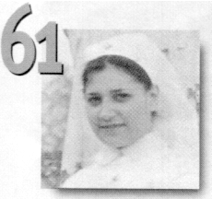

1931. november 26-án született Pattiban (Szicília). 1958. június 5-én, 27 évesen gyógyult meg. 1965. május 26-án Francesco Fasola érsek úr, Messina érseke által elismert csoda.

Elisa Aloi majdnem 17 éves, amikor jobb térde fájni kezd egy tuberkulotikus izületi gyulladás miatt. Ezután tíz éven át nagyon sok más tuberkulotikus betegségtől szenved, a kezeléseket visszaesés követi. 1957. júniusában jobb híján zarándoklatra jön Lourdes-ba az olasz UNITALSI szervezésében. Ám ugyanolyan betegen tér haza Szicíliába, mint előtte volt. Aztán 1958-ban talán még rosszabb állapotban tér vissza Lourdes-ba. Kötéseit belemártják a lourdes-i vízbe. Tíz nappal Szicíliába való visszatérése után orvosa megjegyzi, hogy az ő szemében „Elisa Aloi teljesen gyógyultan tért haza Lourdes-ból”. 1965-ben Fasola érsek úr, Messina érseke formálisan csodássá nyilvánítja Elisa Aloi gyógyulását. Néhány hónappal később férjhez megy. 1966 és 1974 között négy gyermeke születik.

60. Ginette NOUVEL – Egy ritka betegség
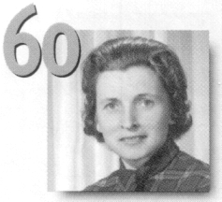

Leánykori nevén Ginette Fabre, 1928. január 18-án született, Carmaux-ban (Franciaország) él. 1954. szeptember 21-én, 27. életévében gyógyult meg. 1963. május 31-én Claude Dupuy érsek úr, Albi érseke által elismert csoda. 1972-ben elhunyt.

Ginette néhány héten belül tölti be 26. életévét és sorsa most drámai fordulatot vett. Egy ritka betegség, a máj feletti vénák trombózisának (más néven Budd-Chiari betegségnek) első riasztó tünetei jelennek meg nála. Az őt megtámadó betegséget gyógyíthatatlannak tartják, de 1954. augusztus közepén elhagyja a kórházat és hazamegy. Akkor ötlik fel benne egy lourdes-i zarándoklat gondolata, amit szeptember 20-án meg is kezd. Több-kevesebb fájdalommal minden szertartáson részt vesz. Látszólag semmi nem változik. Mégis, ettől az időponttól kezdve többé nincs szüksége ápolásra, élete lassan, szinte észrevétlenül normalizálódik. Három hónappal lourdes-i útja után gyógyulása biztosnak látszik. 1963. május 31-én ismerik el csodás gyógyultnak. 1969-ig Ginette többször visszatér Lourdes-ba. Azonban 1970. elején a betegség újra megtámadja. Kiújult volna 16 év elteltével? Végül ugyanezen év júniusában, egy orvosi műhiba okozta bélperforáció következtében meghal. A Nemzetközi Orvosi Bizottság tudomást szerzett halálának közvetlen okáról, de „eredeti betegségének esetleges kiújulásáról” is, figyelembe véve a tökéletes felépülését követő kivételesen hosszú időszakot.

59. Marie BIGOT – Háromszor gyógyult meg
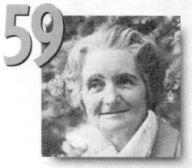

1922. december 7-én született La Richardais-ben (Franciaország). 1953. október 8-án, 1954. október 8-án és 10-én, 31 és 32 éves korában gyógyult meg. 1956. augusztus 15-én, Clément Roques bíboros, Rennes érseke által elismert csoda.

Marie esete egyedülálló Lourdes történetében: három, egymást követő csodát élt át. 1952-ben, 30 éves korára nem tud járni, nem hall és nem lát. Betegsége barbár nevet visel: pókhálóhártya-gyulladás a hátsó szemgödörben (súlyos agyhártyagyulladás). Ágyban fekvő beteg és a Braille írás elsajátításán gondolkodik 1952 októberében, mikor először Lourdes-ba érkezik a Rózsafüzér zarándoklattal. Minden reménye ellenére állapotának javulása nélkül tér haza. És a következő évben, a zarándoklat során, ó, micsoda meglepetés, újra képes járni. Egy évvel később, ismét a zarándoklat során, 1954. október 8-án, a szentségi körmenet végén, visszatér normális hallása: „Tisztán hallottam a tömeget, amint énekli: Rózsafüzér Királynője”. És a következő órák még számos meglepetést tartogatnak számára: a visszaúton, a vonaton végre visszanyeri látását. Ennek következtében az egyetlen megállapítható visszaesés egyáltalán nem orvosi: kiváló egészségének köszönhetően kevés olyan év volt, mikor Marie nem tért vissza Lourdes-ba.

58. Alice COUTEAULT – Az ő és férje számára egy kálvária vége
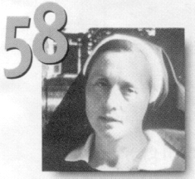

Leánykori nevén Gourdon, 1917. december 1-én született, Bouillé-Loretz-ben (Franciaország) élt. 1952. május 15-én, 35. életévében gyógyult meg. 1956. július 16-án Henri Vion püspök úr, Poitiers püspöke által elismert csoda. 1992-ben elhunyt.

Alice férje számára is kész kálvária feleségét ilyen állapotban látni. „Járáshoz – mondja – két széket használ, (…) Már levetkőzni sem tud egyedül, … beszéde nehézkes, látása érezhetően romlott…” Alice sclerosis multiplexben szenved. Az őt sújtó betegség és az utazás okozta elmondhatatlan szenvedés ellenére Alice határtalan bizalommal van, mikor Lourdes-ba érkezik 1952. május 12-én. Ettől a bizakodástól környezete szinte kényelmetlenül érzi magát. Bár hangoztatja, mennyire bízik a fürdő hatékonyságában, azt is kijelenti, hogy nem méltó a gyógyulásra. Férje egyáltalán nem remél semmit ettől a lépéstől. Május 15-én, néhány órával a medencében való megmártózás után, újra képes járni és beszélni! Férjét teljesen felkavarja az esemény. Hazatértekor kezelőorvosa teljes gyógyulást állapít meg. Alice, felépülése után, számos zarándoklaton vett részt ápolónővérként férjével, aki szintén a betegek szolgálatába állt.

57. Leo SCHWAGER testvér – „Hallatlan önkívület tükröződött az arcán”
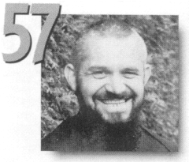

1924. május 19-én született Freiburgban (Svájc). 1952. április 30-án, 28 évesen gyógyult meg. 1960. december 18-án, François Charrière püspök úr, Lausanne, Genf és Freiburg püspöke által elismert csoda.

Ma, 1952. április 30-án, Barbin professzor, a nantes-i Orvosi Kar professzora elámult mindattól, amit a saját szemével látott. Ez kétségtelenül élete egyik legjelentősebb eseménye: közvetlen tanúja volt Leo Schwager látványos gyógyulásának. Ennek az arcnak a látványát soha többé nem felejti el. A professzort megdöbbenti ez az arckifejezés: „Hallatlan önkívület tükröződött rajta, amint mereven nézte a távolodó Oltáriszentséget, le nem vette róla a szemét. Egyúttal azt is észrevettem, hogy mintha elakadt volna a lélegzete, mintha ütés vagy heves megrázkódtatás érte volna, nehezen jutott normális lélegzethez.” De mi is történt pontosan Leo Schwagerrel, a freiburgi bencés szerzetessel, Svájcból? Nem kevesebb, mint hogy hirtelen kigyógyult sclerosis multiplexéből. Az áramütésszerű sokk után Leo felkelt, kiszállt tolókocsijából, és letérdelt, hogy imádkozzon az elhaladó Oltáriszentség előtt. Gyógyulása után egész életében jó egészségnek örvend, energiáját a lourdes-i betegek szolgálatára és Svájc németajkú területének zarándoklatai szervezésére fordítva.

56. Paul PELLEGRIN – Egy tábornok élete harcában
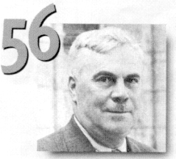

1898. április 12-én született, Toulonban (Franciaország) élt. 1950. október 3-án, 52 éves korában gyógyult meg. 1953. december 8-án, Auguste Gaudel püspök úr, Fréjus püspöke által elismert csoda. 1976. novemberében elhunyt.

Ezen az 1950. október 5-i napon ér haza Toulonba Pellegrin ezredes és felesége. Most tértek vissza Lourdes-ból és a tábornok szokás szerint bemegy a kórházba, hogy egy sor kinininjekciót kapjon a jobb lágyékába. Ez a sipoly hosszú hónapok óta ellenáll minden kezelésnek. Egy májtályogműtét után jelent meg. A Gyarmati Gyalogság alezredese azóta minden energiáját e másfajta harcra fordítja, e baktériumfertőzés elleni ádáz csatára. Ez nem egy előre megnyert ütközet. Sőt, ellenkezőleg! Lourdes-ból visszatérve sem ő, sem felesége nem remél igazán gyógyulást, még akkor sem, ha Pellegrin asszony észre is vette, hogy férje sebe a Barlang vizében való megmártózás után nem olyan, mint korábban. És a touloni kórházban az ápolónők nem adják be neki a kinininjekciót! Mert nincs seb, csak a helyén a frissen regenerálódott bőr rózsaszínes foltja. … A tábornok csak akkor érti meg, hogy meggyógyult. Az őt megvizsgáló orvos hirtelen azt kérdezi: „De hát mit csinált ezzel?” „Lourdes-ból jövök” – válaszolja. A betegség soha többé nem tér vissza. A volt beteg az utolsó, XIX. században született „csodás gyógyult”.

55. Edeltraud FULDA – Egy milánói premierről egy premierre a lourdes-i medencékbe…
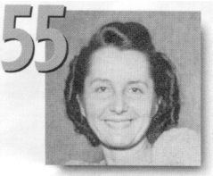

1916. július 20-án született, Bécsben (Ausztria) élt, elhunyt 2003-ban. 1950. augusztus 12-én, 34 évesen gyógyult meg. 1955. május 18-án Innitzer bíboros, Bécs érseke által elismert csoda.

Edeltraud és Ruth, a nővére a maguk választotta életet élik: szinte folyamatosan turnéznak Ausztriában, Magyarországon, Svájcban, Olaszországban – táncolnak. Ám Edeltraud élete felborul egy „premier” estéjén Milánóban. 1937. június 29-én járunk. Hasi fájdalmai, amit egy ideje érez, már elviselhetetlenné váltak. Először vakbélgyulladásnak vélik. Számos kórházi kezelés után 1938 májusában kiveszik az egyik veséjét. Az orvosok végül Addison betegséget, mellékvese-elégtelenséget állapítanak meg. 1950. augusztusában részt akar venni egy lourdes-i zarándoklaton, de túl későn szánja rá magát, ezért csak anyja kíséretében, augusztus 11-én érkezik. Ott mindketten találkoznak egy holland betegápolóval, aki javasolja Edeltraudt-nak, hogy menjen a medencékhez. Eleinte nagyon tartózkodó, végül beleegyezik. Az első fürdőtől kezdve jobban érzi magát. Az elkövetkezendő napokban, még hazaindulása előtt, magától úgy dönt, abbahagyja a mindennapi hormoninjekciót. Meggyógyult! A hajdani táncosnő „túl idős a spiccálláshoz”, és mint gépi kötő talál munkát, ami egész napos állást igénylő szakma. 1968. április 16-án még mindig kitűnő egészségi állapotban férjhez megy és Haidinger asszony lesz belőle.

54. Evasio GANORA – Két évvel gyógyulása csodának nyilvánítása után saját traktora gázolta el
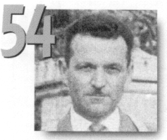

1913. március 2-án született, Casale-Monferratóban (Olaszország) lakott. 1950. június 2-án, 37 éves korában gyógyult meg. 1955. május 31-én G. Angrisani püspök úr, Casale-Monferrato püspöke által elismert csoda.

Az olasz földműves orvosi története rövid és lesújtó. 1949. decemberében a földműves, öt gyerekes apa, először érzi a fájdalmakat, amelyek miatt már a mezőre sem tud kimenni: a hirtelen lázrohamoktól, reszketéstől, izzadástól elgyötörten nincs étvágya és alig kap levegőt. 1950. januárjában kórházba kerül. Február 21-én megtudja, hogy a Hodgkin-kór, azaz nyirokcsomórák támadta meg. Állapota reménytelen. Már csak néhány hónapja van hátra az életből. Május végén egyházközségének OFTAL zarándoklatára indul, épphogy képes fekve elviselni az utazást! Június 2-án, lourdes-i tartózkodásának első napján Evasiót kis kocsin a medencékhez viszik az első megmártózásra a Barlang vizében. Miközben a vízbe merül, olyan érzése van, mintha melegség futna végig a testén. Amint kilép a medencéből, képes egyedül felkelni, és gyalog tér vissza a betegek szállására. Másnap, mikor az orvos az ő ágyához ér, meglepődve állapítja meg egészségének villámgyors javulását. Evasio még a keresztutat is végigjárja az Espélugues-dombi Kálvárián. A harmadik napon olyan jól érzi magát, hogy „a többi” beteg szolgálatába áll, tolószéküket tolja. Casaléba visszatértekor a legkisebb nehézség nélkül újra nekilát földművelő tevékenységének. Számos orvosi vizsgálat után 1955-ben nyilvánítják csodás gyógyulttá, két évvel halála előtt. A saját traktora ütötte el.

53. Théa ANGELE – Gyógyulás és hivatás
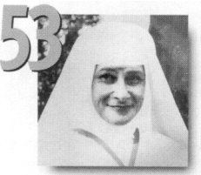

1921. szeptember 24-én született Tettnangban (Németország). 1950. május 20-án, 29 évesen gyógyult meg. 1961. június 28-án, Pierre-Marie Théas püspök úr, Tarbes és Lourdes püspöke által elismert csoda. Apácaként Marie-Mercédès nővér az elismeréskor.

Mielőtt teljesen kommunikációképtelenné vált, gyakran kérte, hogy vigyék el Lourdes-ba. Az őt kínzó sclerosis multiplex már minden képességétől megfosztotta. Állapota szüntelenül romlott, egészen pontosan az 1945. áprilisi légi bombázás óta, amely a tübingeni úton élve eltemette őt. 1950-ben környezete, az orvosok véleménye ellenére, úgy dönt, teljesíti kívánságát, melyről azt hiszik, az utolsó lesz: Lourdes-ba menni. „Hogy lehet külföldre küldeni egy haldoklót, majdnem 30 órás vonatútra?” – kérdi egyik kölni orvosa. 1950. május 17-én mégis szerencsésen célhoz ér. Néhány mártózás és a szentségi körmenet után, néhány óra alatt újra képes lett beszélni és járni, visszatért az izomereje és az étvágya. Mindezt részletesen írásba foglalták az Orvosi Irodában található dossziéjában. De amit nem lehet ott megtalálni, az Théa lelki gyógyulása, aki 1955-ben úgy dönt, hogy belép a lourdes-i Szeplőtelen Fogantatás zárdába. Azóta semmiféle visszaesés nem tapasztalható Théánál, akiből Marié- Mercédès nővér lett.

52. Jeanne FRÉTEL – Az 1948. október 5-i mise előtt „mindennapi kenyere” a morfium volt
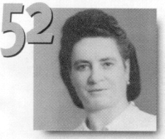

1914. május 25-én született Rennes-ben (Franciaország). 1948. október 8-án, 34 éves korában gyógyult meg. 1950. október 20-án, Roques bíboros, Rennes érseke által elismert csoda.

Frétel kisasszony esete a rendkívüli, tudományosan megmagyarázhatatlan események sorába tartozik, melyek láttán csak azt ismételgethetjük: „Isten keze van ebben”. Ez annak a vizsgálatnak a végkövetkeztetése, melyet Roques kardinálishoz, Rennes érsekéhez eljuttattak. És valóban, Jeanne története lélegzetelállító. Egyébként, ameddig ereje engedte, minden évben eljött Lourdes-ba, hogy köszönetet mondjon azért, amit a szemtanúk feltámadásnak neveztek. 1938 és 1946 között ez a fiatal nő életét különböző gyógyító központokban és kórházakban tölti. Az egész testét borító sebhelyek számos operációról árulkodnak, amiket az állandóan kiújuló tuberkulotikus hashártyagyulladás tett szükségessé. 1946-tól kezdve e halálosan kimerült test kezdi feladni a harcot: általános állapota, mely eddig is kritikus volt, még tovább romlik. Teljesen lesoványodott, az ágyból sem tud felkelni. „Mindennapi kenyere” a morfium. Nagy adagokban. 1948. októberében a helyzet reménytelennek látszik. Egy haldokló érkezik Lourdes-ba 1948. október 5-én, a Rózsafüzér zarándoklattal. Két szörnyű nap telik el javulás nélkül. A harmadik napon, október 8-án, a betegek miséjén való szentáldozás után a Szent Bernadett oltárnál és közvetlenül utána a Barlang előtt, érzi a gyógyulás első jeleit: hasa újra normálissá vált, a láz és a fájdalmak megszűntek, hatalmas étvágy mardossa. Rögtön képes felkelni, járni, tömni magába az ételt! Lourdes-ból való visszatérése másnapjától kezdve újra visszatér ápolónői munkájához, tele életerővel: minden nap 5 óra 30-kor kel és este 11-kor fekszik. A ház legfárasztóbb munkája az övé. Fájdalom, láz, morfium: Isten veletek!

51. Maddalena CARINI – Az eljövendő pápa bukkant rá dossziéjára
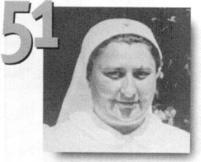

1917. március 11-én született San Remóban (Olaszország). 1948. augusztus 15-én, 31 évesen gyógyult meg. 1960. június 2-án, G. B. Montini bíboros, Milánó érseke által elismert csoda.

Ez a gyógyulás egyben egy alapítás története is. Maddalena végül is létrehozott egy művet mozgássérült gyerekek javára: az Ave Mária családot, ami minden évben saját zarándoklatot szervez Olaszországból, elsősorban San Remóból indulva. Cariniéknál a tuberkulózis, sajnos, családi betegség volt. 10 éves korától kezdve Maddalena szervezetében a betegség több helyen is elváltozásokat okoz – mellhártya, hátgerinc, hashártya –, ami arra kényszeríti, hogy 20 éves koráig többször is hosszú időt töltsön szanatóriumban. 20-tól 28 éves koráig otthon ápolják, érezhető javulás nélkül. 1945-ben újrakezdődik körútja a gyógyító központokban: Paviai kórház, San Remó-i szanatórium. Tuberkulózisa súlyosbodik. 1948 júliusában egészségi állapota elkeserítő: csak 32 kg 31 évesen! Másfél hónappal később, augusztus 15-én a Barlang előtt hirtelen jobban lesz. Szemével a körülötte lévő emberek arcát kutatja idegesen. Úgy tűnik, nem vettek észre semmit. Úgy dönt tehát, hallgatni fog. Csak másnap árulja el gyógyulását, a lombardiai Unitalsi zarándoklat visszaútján, a vonatban. Az orvosi vizsgálat után dossziéját átadják a milánói érseknek. Ott megfeledkeznek róla vagy elfektetik. Montini érsek úr, az eljövendő VI. Pál pápa érkezésével kerül elő a fiók mélyéről és 1960. június 2-án Maddalena Carini gyógyulását „hivatalosan is csodás jelenséggé” nyilvánítják.

50. Marie-Thérèse CANIN – Egy beteges testet megérint a kegyelem
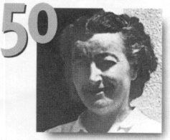

1910-ben született, marseille-i lakos (Franciaország). 1947. október 9-én, 37 évesen gyógyult meg. 1952. június 6-án, Jean Delay érsek úr, Marseille érseke által elismert csoda.

Marie-Thérèse története szomorúan banális. 1936-ban, 26 éves korában a tuberkulózis, amely elvitte szüleit, az ő gerincoszlopát és hasát is megtámadja (Pott betegség). A következő tíz évben a kórházi kezelések, átmeneti javulások, visszaesések, orvosi beavatkozások, csontátültetések határozzák meg életét. Aztán 1947 elejétől kezdve úgy érzi, ereje teljesen elhagyta. Ez a szegény, 38 kilós test nem mutat több ellenállást. Ebben az állapotban érkezik Lourdes-ba 1947. október 7-én a Rózsafüzér zarándoklattal. Október 9-én a szentségi körmenet után gyógyultnak érzi magát,… képes felkelni, járni,… este vacsorázni. Másnap megvizsgálják az Orvosi Irodában, és egyértelmű javulást állapítanak meg nála. Ez az állapot egy tevékeny év elteltével is folyamatosan fennáll, eredeti súlyát visszanyeri (55 kg 1948. júniusában…). Életének ez a szakasza lezárult. A tuberkulózis, amely megölte szüleit, őt soha többé nem támadta meg.

49. Jeanne GESTAS – Mielőtt meggyógyult, újra rátalált az ima erejére
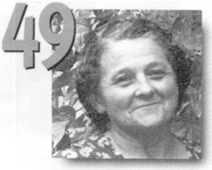

1897. január 8-án született, Bègles-ben (Franciaország) élt. 1947. augusztus 22-én, 50 évesen gyógyult meg. 1952. július 13-án Paul Richaud érsek úr, Bordeaux érseke által elismert csoda. 1981 áprilisában, 85 éves korában hunyt el.

Jeanne még mindig nem tért teljesen magához az ámulatból. Ez olyan régóta nem történt meg vele, hogy szinte már el is felejtette. Hogy mit? Az imát. Lourdes-ba érkezésekor 1946-ban, Jeanne se nem könnyű, se nem boldog, fizikai fájdalommal teli élete végül értelmet nyer anélkül, hogy ez tudatosodna benne. Már csak 44 kg, súlyos emésztési rendellenességekkel küszködik. Ám – és talán ez a lényeg – újra elkezdett imádkozni. Egyfajta őrült remény keríti hatalmába. Visszatértekor orvosa kételkedve figyeli állapotát. Egy évvel később, 1947. augusztus 21-én ismét elmegy Lourdes-ba a Nemzeti Zarándokcsoporttal. Első megmártózása alkalmával augusztus 22-én, úgy érzi, mintha belül valami szaggatná, és ez aggasztja. Ennek ellenére viszonylag kellemesen telik el a délután. Másnap ismét megmártózik. Ez alkalommal a gyógyulás biztos tudatával lép ki a medencéből. Még aznap minden táplálkozási korlátozással felhagy. Hazatér és ismét normális tevékenységet folytat, életkedve visszatér és… súlya gyarapodik!

48. Rose MARTIN – Nem a ráké az utolsó szó
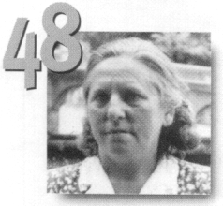

Leánykori nevén Pérona, 1901. március 28-án született, Nizzában (Franciaország) élt. 1947. július 3-án, 46 évesen gyógyult meg. 1949. május 5-én Rémond érsek úr, Nizza érsek-püspöke által elismert csoda. 1998-ban hunyt el.

A halál ott támadta meg Rose-t, ahol életet adott. Az őt sújtó méhnyakrák napról napra terjed. A műtét, melyen 1946 februárjában esett át Nizzában, egyáltalán nem oldott meg semmit. 1947. június 30-án félig kómában érkezik meg Lourdes-ba. A harmadik megmártózás után hirtelen felkel. Nincsenek fájdalmai és úgy viselkedik, mint akinek semmi baja, kivéve, hogy az utóbbi hónapokban nagy mennyiségben szervezetébe fecskendezett morfiumtól továbbra is gyenge. De tudja, hogy ő nyert: az élet kerekedett felül. Rose tíz hónap alatt 17 kg-ot hízik. Miután az orvosi bizottságok vizsgálatán átesett, mint mindig, most is az egyházi hatóságon a sor, hogy elismerje a csodát. Ez azonban késik. 1958. március 17-én Théas püspök úr, Tarbes és Lourdes püspökének sürgető kérésére Rémond püspök, Nizza püspöke kijelenti, hogy „megbizonyosodott róla és elfogadta a Kánoni Bizottság 1949. május 5-i következtetéseit” , és igazolja hogy, „ami e gyógyulás során történt, az valóban csoda.”

47. Yvonne FOURNIER – Egy kar, mely újra életre kel
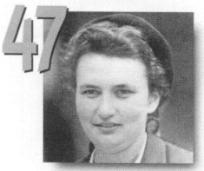

1923. januárjában született Limoges-ban (Franciaország). 1945. augusztus 19-én, 22 évesen gyógyult meg. 1959. november 14-én, Feltin bíboros, Párizs érseke által elismert csoda.

Az 1940. januárjában kitöltött űrlap homályos és szenvtelen „munkahelyi baleset” megnevezése mögött emberi dráma rejlik. A 17 éves Yvonne karját elkapta, majd kilökte egy gépszíj, de szerencsére nem tépte le. Úgy tűnik, elkerülte a legrosszabbat. A sérülés azonban olyan mértékű, hogy Yvonne karja teljesen használhatatlan. A balesetet követő 5 és fél éven át 9 orvosi beavatkozáson esik át. Egy bizottság 70%-os rokkantnak járó nyugdíjat utal ki számára, annyit, amennyit egy végtag amputációja esetén szoktak. Yvonne 1945-ben részt vesz a második világháború utáni első Nemzeti Zarándoklaton. Augusztus 19-én, egy fürdő után úgy érzi, ismét rendesen működik a bal karja: nincs több fájdalom, a mozgásképesség és az erő visszatért. Yvonne élete alkonyáig Lourdes diszkrét és hűséges zarándoka lesz.

46. Gabrielle CLAUZEL – Algériában gyógyult meg a lourdes-i Miasszonyunk közbenjárására
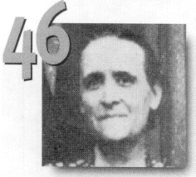

1894. augusztus 15-én született, Oranban (Algéria) élt. 1943. augusztus 15-én, otthonában, 49 éves korában gyógyult meg. 1948. március 18-án Bertrand Lacaste püspök úr, Oran püspöke által elismert csoda.

1943. augusztus 15-én Gabrielle azt kéri, vigyék el őt a házától kb. 100 méternyire lévő templomba. Hét éve már, hogy gerincreumában szenved, mely ágyhoz köti. Csak egy hajszálon függ az élete, mivel olyan betegségek is megtámadják, melyek legyengült szervezetének minden funkcióját érintik. A mise után hirtelen felkel. Mindenki elképed. Környezete, az életerő e váratlan feltörésétől döbbenten, elképedve figyeli, amint a saját lábán tér haza. Jó egészségi állapota ettől kezdve soha nem hagyta el. Gabrielle gyógyulását a lourdes-i Miasszonyunk közbenjárásának tulajdonítja, a második világháború után 1945. augusztus 19-én és szeptember 12-én eljön tehát kivizsgáltatni magát az Orvosi Ténymegállapító Irodába. Maga Gabrielle az, aki a lourdes-i Miasszonyunk közbenjárásának tulajdonítja gyógyulását. A meggyógyult beteg életét Lourdes-ban, a Barlang mellett kívánja befejezni. 1970-ben érkezik meg ide és 1982-ben, majdnem 88 évesen hal meg, lelkében fiatalabban, mint valaha.

45. Francis PASCAL – Agyhártyagyulladás után
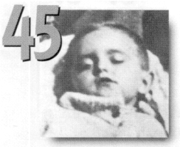

1934. október 2-án született, beaucaire-i (Franciaország) lakos. 1938. augusztus 31-én, 3 év és 10 hónapos korában gyógyult meg. 1949. május 31-én Ch. De Provenchères érsek úr, Aix-en-Provence érseke által elismert csoda.

Ez a második olyan eset a csodás gyógyultak sorában, amikor egy egészen kis gyermek gyógyul meg. Története csak az események után 8 évvel válik ismertté a második világháború miatt. 1937. decemberében agyhártyagyulladás szakítja meg Francis fiatal életének menetét. 3 éves és 3 hónaposan a szövődményt, amit e szörnyű betegség magával hozott, rendkívüli teher elviselni mind neki, mind szüleinek: alsó végtagjainak bénulása, és felső végtagjainak részleges bénulása, látása elvesztése. Az orvosok nem sok esélyt látnak az életben maradására. … Ezt jó tucat orvos is megerősíti, akik megvizsgálták, mielőtt a gyermeket ebben az állapotban Lourdes-ba vitték volna 1938 augusztus végén. A második megmártózás után a gyermek visszanyeri látását, a bénultság megszűnik. Hazatértekor ismét megvizsgálják az orvosok. Egyértelmű és orvosilag megmagyarázhatatlan gyógyulásról beszélnek. Francis Pascal azóta egyszer sem hagyta el a Rhőne vidékét, ahol zavartalanul él.

44. Louise JAMAIN – És most ő következik?
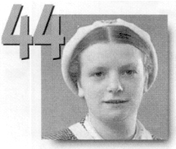

1914. november 1-én született Párizsban (Franciaország). 1937. április 1-én, 22 éves korában gyógyult meg. 1951. december 14-én, Maurice Feltin érsek úr, Párizs érseke által elismert csoda.

A Laennec Kórház határozott: „Tüdő-, bél- és hashártya-tuberkulózis”. Az ő orvosi zárójelentése is olyan, mint a család többi tagjáé. Tulajdonképpen Louise anyai ágon félárva, volt négy bátyja is, mind tuberkulózisban haltak meg. …És fura módon úgy érzi, túl sokáig várt sorára: e betegség miatt majdnem hét évig feküdt kórházban! Minden reményét elvesztve Lourdes-ba szeretne menni. 1937. március 28-tól április 4-ig részt vesz a Bernadettek zarándoklatán, egész környezete tanácsa ellenére, akik úgy gondolják, nem fog élve visszatérni. Az utazás és az első napok szörnyűek, március 30-án feladják neki az utolsó kenetet. Aztán április 1-én azt mondja, tökéletesen kipihentnek érzi magát és enni kér. Számára gyógyulása nem kétséges. Április 4-én Párizsban hatalmas meglepetést okoz a kórházi osztályon, ahová visszatér. Nincs több seb, egyetlen mikrobát sem tudnak kimutatni. Hat héttel később munkát talál. Néhány évvel később férjhez megy, Maitre asszony válik belőle és két gyermek édesanyja lesz.

43. MARIE-MARGUERITE nővér – Többszáz kilométerre Lourdes-tól gyógyult meg!
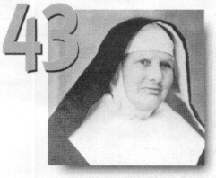

Françoise Capitaine néven született 1872. április 13-án. 1896-tól klarissza a rennes-i monostorban. 1937. január 22-én, 64 éves korában gyógyult meg. 1946. május 20-án, Clément Roques bíboros, Rennes érseke által elismert csoda.

Az 1937-es év nagyon rosszul kezdődik a rennes-i klarisszák zárdájában. Már mindenki tudja, hogy Marie-Marguerite nővér nem éri meg a jövő évet. Amint a hír kitudódik, a közösség egy imakilencedbe kezd. Haszontalannak és nevetségesnek tűnő lépés. Főleg, mert amint Marie-Marguerite megtudja, hogy halálán van, gyógyszereit lourdes-i vízzel cseréli fel! Hozzá kell tenni, hogy a gyógyszerek már egyáltalán nem tudják egészségi állapotának romlását megállítani. A betegség tulajdonképpen 1924-ben egy tályoggal kezdődött a bal veséjén. A következő években szívrohamok társultak vesebetegségének rendkívüli súlyosbodásához. Állapota miatt már egyáltalán nem tud részt venni a mindennapi életben. 1937. január 22-e az utolsó napja annak a kilencednek, amit közössége érte mondott. Aznap részt vesz a misén és az Úrfelmutatáskor hirtelen nagy megkönnyebbülést érez. Az ödémák egy pillanat alatt eltűnnek, lábairól a túl bő kötések leesnek, cipőt tud húzni és járni kezd! Másnaptól újra kapusnővérként dolgozhat, amit 8 évvel korábban kellett abbahagynia. Kezelőorvosa olyan nehezen hiszi el, hogy valóban meggyógyult, hogy 1945-ig még megfigyelés alatt tartja.

42. Lydia BROSSE – Gyógyulása óta a betegeknek szenteli magát
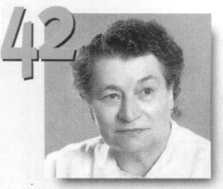

1889. október 14-én született, Saint-Raphaël-i (Franciaország) lakos. 1930. október 11-én, 41 évesen gyógyult meg. 1958. augusztus 5-én, Jean Guyot püspök úr, Coutances püspöke által elismert csoda. 1984-ben, 95 éves korában elhunyt.

1984 szeptemberében Lourdes elveszíti egyik leghűségesebb betegápolónőjét. Lydia Brosse 95 éves korában elhunyt. Teljes erejéből és egész lelkével a betegeket szolgálta. Miért volt ez az áldozatosság? A válasz egyszerű: vissza akart fizetni egy keveset abból, amit kapott. Mivel minden várakozás ellenére 1930-ban, egy októberi napon Isten, akiben ő oly erősen hitt, bezárta e 40 kilós kis nő sebeit. Felnőtt koráig Lydia sok, tuberkulotikusnak minősített csontbetegségen esett át. Számos tályoga miatt több műtéti beavatkozást végeztek rajta, újra és újra. Lefogyott, elcsigázott és vérszegény volt a sok vérzés miatt. Az 1930 októberi zarándoklata folyamán állapotának semmilyen érezhető javulása nem volt. Az utolsó napon még medencébe merítését is visszautasítják. A visszaúton Saint-Raphaël felé újra vágyat és erőt érez arra, hogy felkeljen, érzi, hogy… sebei bezáródnak. Visszatértének másnapján orvosa „virágzó egészségi állapotot és teljes hegesedést…” állapít meg. Ezután Lydia minden évben eljön Lourdes-ba a Rózsafüzér zarándoklattal és a betegek szolgálatának áldozza magát. A csodát csak gyógyulása után 28 évvel ismerik el hivatalosan, nem az orvostudomány tanácstalansága, hanem inkább a gyógyulás elismerési folyamatának lassúsága miatt.

41. Henriette BRESSOLLES – „Egy fájdalmas általános összeomlás” után…
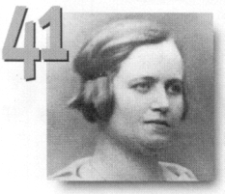

1896-ban született Nizzában (Franciaország). 1924. július 3-án, 28 évesen gyógyult meg. 1957. június 4-én, Paul Rémond érsek úr, Nizza érseke által elismert csoda.

1924. július 4-én reggel két lába még élettelenül merev. Ez azonban mind semmi az előző napi szánalmas állapotához képest. A gyógyulás hirtelen jött, „egy fájdalmas általános összeomlás” után. Aztán a belső vihar elmúltával a Barlangra szegezett szemekkel, ahová a szentségi áldás után tették, hirtelen gyógyultnak érezte magát és felállt. A szinte mozgásképtelen test e mozdulatot már hat éve nem tette meg. 1914-től katonai ápolónő, a baj nélkül átvészelt háború után betegként járta a hadsereg kórházait. 1918 októberében, „Pott-betegséget” állapítottak meg nála. A háború vége és 1922 eleje között katonai kórházban kezelik és átesik – azonkívül, hogy gipszfűzőbe rögzítik – több kétoldali teljes végtagbénulás és inkontinencia elleni kezelésen. 1924. július 3-án bekövetkezett egyértelmű gyógyulása ellenére az őt másnap és harmadnap megvizsgáló orvosok nem mondanak le az óvatosságról. Úgy döntenek, várnak. 1924 szeptember végén kezelőorvosai és a sebészek három különböző zárójelentésben igazolják: gyógyulása teljes, tartós, végbemenetele kapcsolatban áll Lourdes-dal. Otthon, Nizzában a segédpüspök az év vége előtt engedélyez egy hálaadó egyházi szertartást, amelyen személyesen vesz részt. Több mint 30 évvel később, a lourdes-i hatóságok sürgető kérésére ezt a gyógyulást Rémond érsek úr 1957. június 4-én hivatalosan is elismeri. Négy évvel később, 1961-ben Henriette szívbetegségben hal meg.

40. Marie FABRE – 30 évesen, az egymás utáni terhességektől elgyötörten hirtelen újjászületik
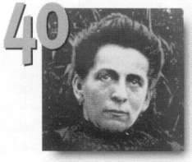

1879-ben született, Montredonban (Franciaország) élt. 1911. szeptember 26-án, 32 évesen gyógyult meg. 1912. szeptember 8-án, Pierre Cezerac püspök úr, Cahors püspöke által elismert csoda.

Harminc évesen Marie már úgy érzi, elgyötörte az élet. E földműves-feleségnek, – mint annyi más fiatal nőnek akkoriban –, egészsége megrendül három egymást követő terhesség és a szörnyű szülések miatt. A súlyos méhproblémákon túl emésztési rendellenességben is szenved, ami lehetetlenné teszi számára a normális táplálkozást. Minden új nap újabb harc számára. Több mint egy éven át az előírt kezelések hatástalanok. Ebben a siralmas állapotban fejezi ki azt a kívánságát 1911 nyarán, hogy Lourdes-ba akar menni. Az utazás, melyet szeptember 24-én férjével tesz meg, inkább kaland, mint zarándoklat: olyan legyengült állapotban érkezik Lourdes-ba, hogy másfél napig óvatosságból nem viszik el sem a Barlanghoz, sem a medencékhez. 26-án délután úgy döntenek, elviszik a szentségi áldásra. Miután megkapta az áldást, egész bensejével érzi, hogy jobban van, újra beszél és felkel. Miután visszakísérik a Hét Fájdalom Kórházba, ott enni kér, jóllehet két éve már semmilyen szilárd ételt nem vett magához. Néhány nappal később örömmel tér haza, és rövidesen újra folytathatja korábbi normális életét.

39. Juliette ORION – Bár a zarándoklattól eltiltják, mégis meggyógyul!
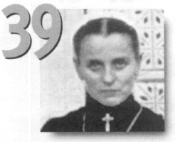

1886-ban született, Saint-Hilaire-de-Voust-ban (Franciaország) élt. 1910. július 22-én, 24 évesen gyógyult meg. 1913. október 18-án, Clovis Joseph Catteau püspök úr, Luçon püspöke által elismert csoda.

A hír, amit 1910 júliusában közölnek vele, minden reményét szertefoszlathatta volna. Még Lourdes-ba sem akarják elvinni. Az orvosok már értésére adták, hogy nincs sok ideje hátra. Mire jó hát küzdeni? Ő azonban összeszedi magát: „Annyi baj legyen, menjenek nélkülem. Miasszonyunk több száz kilométerre Lourdes-tól, a betegágyamból is hall engem.” És valóban, még ezen az éjszakán, amikor a lourdes-i Miasszonyunkhoz imádkozik, Juliette egyszercsak sokkal jobban érzi magát. 1910. július 23-án reggel újra tud beszélni és enni kér. Behívják orvosát, aki alapos vizsgálat után „nem neki tulajdonítható” gyógyulást állapít meg. Beismeri teljes értetlenségét. Talán életében először az élet rámosolygott Juliette-re. Gyerekkora óta szenvedett. Apai ágról árva, szolgálóként a „városba” küldték. Hamar megbetegedett és a tuberkulózis jeleit fedezték fel nála. A kórházi kezelés után hazaért, de általános állapota oly mértékben rosszabbodott, hogy néha kómába is esett. A történet folytatását ismerjük.

38. Aimée ALLOPE – Miután részt vesz a Szentáldozáson a Barlangban, tíz éve tartó szenvedéstől szabadul meg
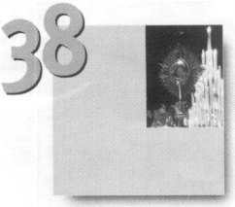

1872-ben született, Vernben (Franciaország) élt. 1909. május 28-án, 37 évesen gyógyult meg. 1910. augusztus 5-én, Joseph Rumeau püspök úr, Angers püspöke által elismert csoda.

Aimée most kapta meg az áldást. A mise a Barlangban véget ér. Hirtelen leírhatatlan érzés keríti hatalmába. Olyan jól érzi magát, ahogyan, úgy gondolja, soha többé nem fogja. A szenvedés elmúlt, sebei bezáródtak. Tíz éve tartó betegsége megszűnt. Ez hihetetlen! 1898-ban, 26 évesen előbb elszenvedi, hogy kiveszik az egyik veséjét, aztán néhány évvel később két másik műtétet végeznek nála a jobb lágyékában lévő tuberkulotikus daganat miatt. Néhány nappal Lourdes-ba érkezése előtt még hatalmas tályogok voltak rajta, siralmas általános állapotban volt és 44 kg-t nyomott. Zarándoklatának első napjaiban semmilyen javulás nem mutatkozik. Naponta kétszer kell átkötözni, annyira gennyeznek sebei. És most, íme, meggyógyult! Ez a teljes és hirtelen gyógyulás állandónak bizonyult és a volt beteg visszatért a normális élethez és … 10 hónap alatt 10 kg-ot hízott.

37. Marie BIRÉ – Egy hihetetlen orvosi eset
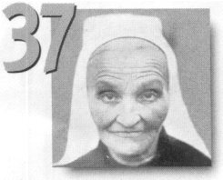

Leánykori nevén Marie Lucas, 1866. október 8-án született Sainte-Gemme-la-Plaine-ben (Franciaország). 1908. augusztus 5-én, 41 éves korában gyógyult meg. 1910. július 30-án, Clovis Joseph Catteau püspök úr, Luçon püspöke által elismert csoda.

1908. február 25-én Marie magához tér a kómából, de éjjel visszaesik. Most már a látását is elvesztette! Miután magához tér, Lourdes-ba kíván menni. Élete úgy tíz napja, 1908. február 14-én került veszélybe: aggasztó tüneteket mutatott: vért hányt, alkarja és bal kézfeje elüszkösödött, mindez heves fájdalom kíséretében. 3-4 nap múlva kómába esik az agyi problémák miatt. 1908. augusztus 5-én Marie megteszi az annyira vágyott zarándoklatot. Miután egy misén vesz részt a Barlangban, hirtelen visszanyeri látását. Még aznap megvizsgálja egy szemorvos és kénytelen elismerni a hihetetlen jelenséget: a vakság anatómiai okai nem tűntek el, de Marie mindennek ellenére a legkisebb betűket is el tudja olvasni az újságban, amit az orvosok mutatnak neki. A következő években újra megvizsgálják őt az orvosok. Semmilyen sebe nincs már. Gyógyulását teljesnek és maradandónak nyilvánítják.

36. Virgine HAUDEBOURG – Hálaadás Máriának, 50 évvel később
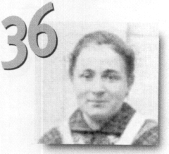

1886-ban született Lons-le-Saunier-ben (Franciaország). 1908. május 17-én, 22 évesen gyógyult meg. 1912. november 25-én, François A. Mallet püspök úr, Saint-Claude püspöke által elismert csoda.

Az 1958-as évben Virginie mindenképpen Lourdes-ba akart utazni Mária barlangbeli jelenéseinek 100. évfordulójára. Ötven évvel ezelőtt itt született újjá: 22 éves volt. A beteg árva élete hirtelen jobbra fordult. Mikor a laboratórium 1904 júliusában megküldi vizsgálati eredményeit, orvosa barátságtalanul fogadja. Szörnyű hírt kell közölnie: betegsége gyógyíthatatlan és halálos, … de lezajlása sokáig tarthat. A lényeg elhangzott. Virginie szinte szórakozottan hallgatja az őt megtámadó betegség nevét: tuberkulotikus jellegű húgyúti fertőzés vesegyulladással és hólyaghuruttal. 1906 májusában megteszi első zarándoklatát Lourdes-ba, állapota semmit nem javul, sőt, még rosszabbra fordul, 1908 első hónapjaiban tovább romlik. Fájdalmai egyre elviselhetetlenebbek. Virginie már nem tud felkelni. 1908-ban elhatározza, hogy ismét részt vesz egyházközségének zarándoklatán. És a harmadik napon, a szentségi áldáskor kegyetlen fájdalmat érez, mintegy gyógyulásának előjeleként. Nagyszerű éjszaka következik … és másnap reggel egész egyszerűen elmegy az Orvosi Ténymegállapító Irodába: Virgine Haudebourg tökéletesen meggyógyult.

35. Marie BOREL – Kötése este tiszta és száraz
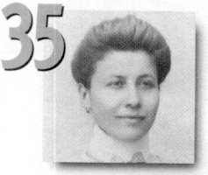

1879. november 14-én született, Mende-ben (Franciaország) élt. 1907. augusztus 21-én és 22-én, 27 évesen gyógyult meg. 1911. június 4-én, Jacques Gely püspök úr, Mende püspöke által elismert csoda.

Marie feladatának érzi, hogy amikor csak teheti, ápolónői tudását a betegek szolgálatába állítsa Lourdes-ban. Sokat imádkozik értük. El kell mondani, hogy legalább egy jó oka van rá, és nem is a legkisebb: saját azonnali és végleges gyógyulása. Azok, akik 1907. augusztus 21. előtt ismerték, tudják, mi Marie Borel buzgóságának és áldozatosságának titka. Több akut vakbélgyulladási roham után 1903-ban megoperálják. Néhány hónap múlva 1904-ben a seb alatt egy tályog jelentkezik, amit hiába próbálnak kezelni és bezárni. 1905-től kezdve más, súlyosabb kelések is megjelennek. 1907. augusztus 17-től tartózkodik Lourdes-ban a Nemzeti Zarándoklattal. Augusztus 21-én reggel kötését lecserélik. Este a kötés száraz és tiszta: a sebek behegedtek. Másnap másik két sebe is ugyanígy begyógyul, miután megmártózik a medencében.

34. Antonia MOULIN – Makacs remény
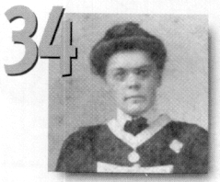

1877. április 13-án született Vienne-ben (Franciaország). 1907. augusztus 10-én, 30 éves korában gyógyult meg. 1911. november 6-án, Paul E. Henry püspök úr, Grenoble püspöke által elismert csoda.

Miután 1905-ben 5 napot töltött Lourdes-ban, Antonia egészségi állapotának legkisebb javulása nélkül tér haza. Lelkében ugyanazt az értetlenséget éli meg, amit a meg nem gyógyult betegek ezrei ismernek: Mit remélhetek még, Lourdes után? Mégis, mélyen legbelül tovább él benne a remény. … Kálváriája 1905 februárjában kezdődött. Egy jóindulatú betegségből kifolyólag tályog keletkezik a jobb lábán, ami elég súlyos ahhoz, hogy fél évig kórházban kelljen maradnia. Élete ekkor különös fordulatot vesz: szüntelen oda-vissza ingázás otthona és a kórház között. Általános állapota folyamatosan rosszabbodik. 1907 augusztusában, két évvel első látogatása után újra Lourdes-ba megy. Gyógyíthatatlan betegként érkezik, … de makacs reménnyel. Az érkezése utáni harmadik napon, augusztus 10-én még egyszer elviszik a medencékhez. Mikor újra átkötözik, észreveszik, hogy sebei behegedtek, a lába mintha „új” lenne. Hazatértekor egész környezete, és főleg orvosa, igencsak meglepődik.

33. Cécile DOUVILLE de FRANSSU – A hit tanúja 105 évig
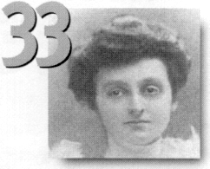

1885. december 26-án született Tournai-ban (Belgium). 1905. szeptember 21-én, 19 évesen gyógyult meg. 1909. december 8-án, Charles Gibier püspök úr, Versailles püspöke által elismert csoda. 1991-ben, 105 éves korában hunyt el.

Ki hitte volna, hogy ennek az 1990. december 26-án 105. születésnapját családja körében ünneplő hölgynek 20 éves korában már csak néhány hónapot, esetleg évet adtak csupán! Az őt körülvevő közeli hozzátartozók utolsó születésnapját ünneplik ezen a napon. Ezt természetesen nem tudják, de annak mindannyian tudatában vannak, hogy ennek a szeretetre méltó és mindenkit szerető idős hölgynek a sorsa rendkívüli. Emlékek, emlékek, … amik között akad néhány fájdalmas is. Ez a 14 éves kora óta folyamatosan tartó kínszenvedés lassan megöli benne a lelket. A betegség, amely tönkretette a gyerekkorát, s ami miatt talán felnőtt sem lehetett volna: fehér daganat a térdben, azaz tuberkulózis. 4-5 év figyelmes, de látható eredmény nélküli kezelés után végül 1904 júniusában a műtéti beavatkozás mellett döntenek. Szinte ugyanebben az időben tuberkulotikus hashártyagyulladás jelentkezik nála. Telnek a hónapok és állapota rosszabbodik. „Lourdes-ba akarok menni!” Amikor 1905 májusában kifejezi ezt a vágyát, Cécile ereje fogytán van, úgy érzi, belülről elemésztette őt a fájdalom és a láz. A siker csekély esélye és instabil általános állapota ellenére az utazás szeptemberben megvalósul, nem kevés aggodalommal. Lourdes-ban, 1905. szeptember 21-én végtelen elővigyázatossággal elviszik a medencékhez, és kijön onnan – hosszú időre gyógyultan!

32. Marie-Thérèse NOBLET – Misszionárius Pápua Új-Guineán
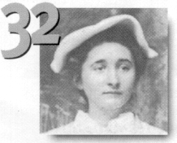

1889-ben született, Avenay-ban (Franciaország) élt. 1905. augusztus 31-én, 15 éves korában gyógyult meg. 1908. február 11-én, Luçon bíboros, Reims érseke által elismert csoda.

Ennek a kislánynak rendkívüli sorsa volt: gyermekkorában többször súlyosan megbetegedett … és 1904 augusztusában, épp 14 évesen, Pott-betegségben (azaz a gerincoszlop tuberkulózisában) szenved. Egy évvel később Lourdes-ba utazik, és épp akkor gyógyul meg, amikor a szentségi körmenetből visszatérve belép a Fájdalmas Anya Kórházba. Többé semmi jele a betegségnek. Ezután egy, az ars-i plébánoséhoz hasonlítható misztikus élménye van. Számos egyéb fizikai kellemetlenség után 1921-ben szerzetbe lép Boismenu érsek úr, Pápua Új-Guinea érsekének oltalma alatt, aki az első őslakos apácarend, az Úr Szolgálóleányai alapítója. A nehéz életkörülmények és éghajlat ellenére Marie-Thérèse csodákat visz végbe Új-Guineán az ott élők között, akiket utolsó leheletéig szolgál.

31. SZENT BEATRIXról nevezett nővér – Kétszer gyógyult meg!
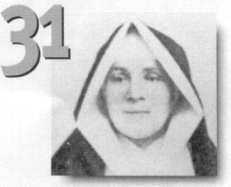

Rosalie Vildier néven született 1862-ben, Evreux-ben (Franciaország). 1904. augusztus 31-én, 42 éves korában gyógyult meg. 1908. március 25-én, Philippe Menier püspök úr, Evreux püspöke által elismert csoda.

32 és 42 éves kora között Rosalie egészsége teljesen megromlott. Általános legyengülés, hangjának elvesztése, véres és gennyes köhögés, senyvedés. Az őt kezelő orvosok számára ez egy akkoriban pusztító betegség, a tuberkulózis jele. Az evreux-i egyházközség zarándoklatának megérkezése reggelén, a medencékben megmártózás után teljesen másnak érzi magát. Két nappal később megvizsgálják az Orvosi Ténymegállapító Irodában és az orvosok kénytelenek elismerni, hogy semmi kóros nem tapasztalható sem a gégéjében, sem a mellkasában. A következő évben, 1905-ben visszatér, hogy köszönetet mondjon Máriának … és milyen jól teszi, mivel másodszor is meggyógyul, ezúttal is a medencékben: vége a látási zavaroknak, amiktől már tizenöt éve szenvedett.

30. SZENT HILÁRIUSZról nevezett nővér – Már csak csont és bőr…
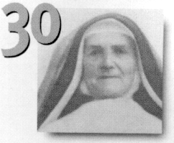

Lucie Jupin néven született 1865-ben, a Peyreleau zárda főnöknője (Saint-Joseph-de-Clervaux, Franciaország). 1904. augusztus 20-án, 39 évesen gyógyult meg. 1908. május 10-én, Charles de Ligonnes püspök úr, Rodez püspöke által elismert csoda.

Mikor Szent Hiláriuszról nevezett nővér 1904. augusztusában megérkezik Lourdes-ba, már csak csont és bőr. A zárdafőnöknő már csak önmaga árnyéka. Gondjai egyszerű gyomor- és bélhuruttal kezdődtek 1903 augusztusában. Egészsége heteken át nem javul, mintha a betegség ellenállna a kezeléseknek. Hat hónappal később egy daganat jelenik meg a jobb lágyékában. Ismét néhány hónap, és általános állapotának romlása komoly súlyveszteséggel folytatódik, 42 kg-ra fogy le. 1904 augusztusában ebben az állapotban jön Lourdes-ba a Nemzeti Zarándoklattal. Miután először megmártózik a Barlang vizében, új erőre kap… ismét van étvágya. Mintha lebegne. Azért szüksége van néhány órára, hogy felfogja, meggyógyult és bejelentést tegyen az Orvosi Ténymegállapító Irodában. Mikor visszatér közösségébe, újra elkezdi a „munkás és fáradságos” életet. Hálája jeleként gyakran visszatér Lourdes-ba a rodez-iek zarándoklatával.

29. Johanna BEZENAC – Elcsúfítva, hirtelen újra megtalálja igazi arcát
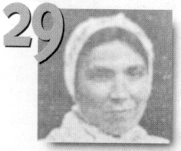

Leánykori nevén Dubos, 1876-ban született, Saint-Laurent-des-Bâtons-ban (Franciaország) élt. 1904. augusztus 8-án, 28 évesen gyógyult meg. 1908. július 2-án, Henri J. Bougoin püspök úr, Périgueux püspöke által elismert csoda.

Az utóbbi hónapokban Johanna már nem mer mutatkozni. Egy bőrfertőzés minden nap egy kicsit torzít az arcán. Megijed tőle, aki csak ránéz. De ez a betegség, ami a hajszálai tövéig támadja, csak a leglátványosabb tünet … Pedig minden boldogsággal kezdődött: egy gyermek születésével. Azonban egy nagyon hosszú és kimerítő szoptatási idő után Johannát 1901-ben súlyos tüdőgyulladás támadja meg, ami tulajdonképpen a tuberkulózis fedőbetegsége volt. A kezelések lényegében hatástalanok. Később a helyzet tovább súlyosbodik, mégpedig a bőr elfertőződésével, ami női méltóságában alázza meg. Egyházközségének zarándoklatával érkezik Lourdes-ba, és nyilvánvalóan gyógyultan távozik. Az Orvosi Ténymegállapító Iroda csak egy rövid beszámolóval rendelkezik e gyógyulással kapcsolatosan. Úgy tűnik, Johanna több szakaszban gyógyult meg, 1904. augusztus 8-án és 9-én, és ez a gyógyulás a Forrás vizéhez kapcsolódik, amit fürdőként és lemosóként használt. 1904. október 4-én, azaz zarándokútja után két hónappal egy alapos kivizsgálás során az őt kezelő orvos „általános jó állapotának helyreállását és szervi betegségéből való teljes gyógyulását” állapítja meg.

28. Marie SAVOYE – Az Oltáriszentség elhalad, az ő sebe bezárul…
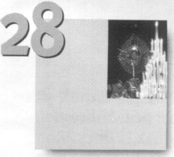

1877-ben született, Cateau-Cambrésis-ben (Franciaország) élt. 1901. szeptember 20-án, 24 évesen gyógyult meg. 1908. augusztus 15-én, François Delamaire püspök úr, Cambrai püspöke által elismert csoda.

Ott van a Rózsafüzér téren, szánalmasan, lesoványodva, gyengén, végtelenül kimerült fizikai állapotban. … De hát mit várhat a szentségi áldástól, mi az, amit ő és a többi beteg mégis remél? Négy éve folyamatosan fertőző reumában szenved, tizenhárom hónapja egy szívbetegség súlyosbította fizikai nyomorát. A betegség, az étel szinte teljes elhagyása, a vérköpés, íme ezek a hétköznapjai. Olyan gyenge, hogy a lourdes-i betegápolók még a medencébe sem merték belemártani. 1901. szeptember 20-án az Oltáriszentséggel adott áldás alatt mindezek a tünetek hirtelen eltűnnek éppúgy, mint a hátán lévő felfekvéses seb. Miután visszatér a normális élethez, Marie Savoye másoknak adja vissza mindazt az ápolást és figyelmet, amit ő maga kapott hosszú betegsége folyamán.

27. MAXIMILIENről nevezett nővér – Májdaganata eltűnt
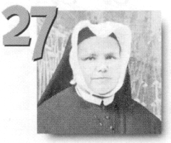

1858-ban született, a Reménység Nővérei zárdájában élt Marseille-ben (Franciaország). 1901. május 20-án, 43 évesen gyógyult meg. 1908. február 5-én, Paulin Andrieu bíboros, Marseille püspöke által elismert csoda.

1901. május 21-e van. Tegnap a legteljesebb névtelenségben érkezett Lourdes-ba egy 43 éves, májdaganatban szenvedő apáca. Ma Maximilienről nevezett nővér meg mer jelenni az Orvosi Ténymegállapító Irodában az orvosok színe előtt, akik kihallgatják és elbírálják esetét. Először betegségének – aminek terjedése az előző napon hirtelen abbamaradt – hihetetlen történetét meséli el. 43 éves korára már tizenöt éve beteg volt, öt éve kizárólag ágyban fekvő, a ciszta, ami máját roncsolta, gyógyíthatatlan. Ráadásul egészségi állapotát egy visszérgyulladás is súlyosbította a bal lábában. A Reménység Nővérei zárdában Marseille-ben mindenki tudta, hogy az orvostudomány a gyógyulásra semmi esélyt nem lát. A halál közelségének tudatában érkezett Lourdes-ba 1901. május 19-én. Azonnal a medencékhez vitette magát. Néhány perccel később saját lábán, gyógyultan jött ki onnan! Hasának és lábának puffadtsága teljesen megszűnt!

26. SALVATOR atya – Engedelmességből meséli el történetét
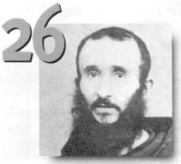

Kapucinus, 1862-ben született Rouelle-ben, Dinard-ban (Franciaország) élt. 1900. június 25-én, 39 éves korában gyógyult meg. 1908. július 1-én, A. Dubourg érsek úr, Rennes érseke által elismert csoda.

Salvator atya orvosi története szomorúan szokványos: tuberkulózisa 1898-ban a tüdejében kezdődött, két évvel később 1900 januárjában tuberkulotikus hashártyagyulladást állapítanak meg nála. A Lourdes-ba indulása előtti napon az orvosok – belefáradva a hiábavaló küzdelembe – nem folytatják a beteg kezelését. Számukra ő sajnos már elítéltetett. Még zarándoklatát is ellenezték. 1900. június 25-én érkezik Lourdes-ba, azonnal a medencékhez viteti magát. Néhány pillanattal később bekövetkezik a nagy meglepetés: átalakult, és mintha megfiatalodott volna. Egyszerűen rá sem lehet ismerni. A gyógyulás sem az ő, sem környezete számára nem kétséges. Még aznap este visszatér jó étvágya, majd alszik, mint a bunda. Ez már oly régóta nem történt meg vele… Másnap, június 26-án környezete sürgetésére tudatja, mi történt vele. Engedelmességből beleegyezik, hogy az Orvosi Ténymegállapító Iroda orvosai megvizsgálják. Korábbi és kétségtelen betegségének már semmi nyoma nem látható. Ezek a tünetek többé nem is jelentkeznek.

25. Rose FRANÇOIS – Épp amputáció előtt!
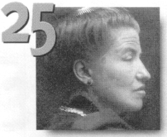

Leánykori nevén Rose Labreuvoies, 1863-ban született Párizsban (Franciaország). 1899. augusztus 20-án, 36 évesen gyógyult meg. 1908. június 6-án, Jean Amette érsek úr, Párizs érseke által elismert csoda.

Rose 1899-ben érkezik Lourdes-ba, miután öt műtéti beavatkozáson esett át. Az orvosok ötször próbálták őt megszabadítani ettől a fertőzéstől, a kötőszöveti gyulladástól a jobb karjában, de hiába. És most amputáció elé néz. Hihetetlen változás történik 1899. augusztus 20. és 22. között: teljes átalakulás; az ödéma eltűnik, a sipolyok bezáródnak. Nincs több fájdalom, sem merevség. Mikor visszatér Párizsba és teljesen helyreáll jobb kezének normális működőképessége, siet újra megvizsgáltatni magát. Teljes és előreláthatatlan gyógyulása valódi és tartós.

24. Clémentine MALOT – És a fürdő másnapján minden eltűnt…
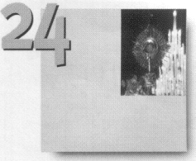

Granvilliers-ben született 1872. november 22-én, Gaudechard-ban (Franciaország) élt. 1898. augusztus 21-én, 25 évesen gyógyult meg. 1908. november 1-én, Jean Douais püspök úr, Beauvais püspöke által elismert csoda.

Valóban a reménytelenség viszi rá Clémentine-t, hogy Lourdes-ba utazzon. Már több mint öt éve emészti e sötét betegség, a tuberkulózis. 20 évesen vért kezdett köpni. Öt éven át egészségi állapota fokozatosan és feltartóztathatatlanul súlyosbodik. Mint oly sokan, ő is egyéb remény híján dönt úgy, hogy Lourdes-ba jön. Amint egy nagyon kimerítő utazás után megérkezik az 1898-as Nemzeti Zarándoklattal, a medencékhez vezetik. A másnapi megmártózás után érez egyértelmű javulást fizikai állapotában. Az Orvosi Ténymegállapító Irodában egymás után vizsgálják meg 1898. augusztus 21-én és 23-án, valamint a következő év augusztus 21-én, és gyógyulását ekkor bizonyítottnak tekintik. Egy újabb vizsgálat ugyanerre az eredményre vezet, tíz évvel gyógyulása után.

23. Jeanne TULASNE – Az egész zarándokcsoport imádkozott a gyógyulásáért!
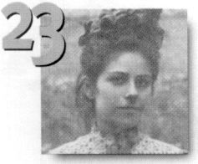

1877. szeptember 8-án született Tours-ban (Franciaország). 1897. szeptember 8-án, 20 évesen gyógyult meg. 1907. október 27-én, René François Renou érsek úr, Tours érseke által elismert csoda.

Két-három csigolya tuberkulotikus pusztulása (Pott betegség), tályog a bal combcsontjában, izomsorvadás és dongaláb… Micsoda kép! Jeanne, szinte még kamaszként, egész testében elgyötörve érzi magát. Mióta a betegség elérte a gerincoszlopot, a lelkiereje is elhagyta. Jó szakemberként kezelőorvosa 1897. augusztus 7-én feketén-fehéren közli vele elkeserítő állapotát. Szeptember elején Jeanne olyan állapotban jön Lourdes-ba, hogy kénytelenek őt vesszőkosárba tenni a megmártózáshoz. Az egész zarándokcsoport szurkolt a gyógyulásáért. Szeptember 8-án, épp 20. születésnapján részt vesz a szentségi körmeneten, ahol érseke viszi az oltáriszentséget, aki megáldja őt, amint elhalad előtte, majd visszalép párat és újra megáldja. Pontosan ebben a pillanatban érzi magát gyógyultnak. Másnap és a következő évben is megvizsgálják az Orvosi Ténymegállapító Irodában, az orvosok megállapítják betegségének hirtelen és tartós, teljes gyógyulását. A csodát érseke ismeri el tíz évvel később.

22. Esther BRACHMANN – „Vigyetek ki ebből az elfekvőből!”
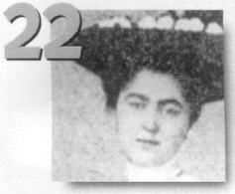

Párizsban (Franciaország) született 1881-ben. Lourdes-ban 1896. augusztus 21-én, 15 évesen gyógyult meg. 1908. június 6-án, Léon Amette érsek úr, Párizs érseke által elismert csoda.

Nem kamaszélet az, ami Esthernek kijut. 15 évesen az az érzése, hogy a villepinte-i kórház egy igazi elfekvő. Majdnem ez a véleménye annak a tucatnyi, szintén tuberkulózisos betegnek is, akik számára, mint Esthernek, ez a zarándokút az utolsó esély. 1896. augusztusában járunk. Augusztus 21-én reggel az Üdvösség Nagyasszonya ápolói, a Nemzeti Zarándoklat betegeinek hűséges szolgálói leveszik őt a vonatról, a Barlanghoz viszik és onnan a fürdőmedencékhez. Azzal a bizonyossággal lép ki onnan, hogy meggyógyult. A fájdalom abbamaradt, hasának puffadtsága eltűnt. Tud gyalogolni … és éhes. Egy kérdés azonban nem hagyja nyugodni: „Miért én?” Délután egészséges emberként vesz részt a zarándoklat programjain. Két nappal később az Orvosi Irodába viszik, ahol az orvosok alapos vizsgálat után megerősítik a gyógyulás tényét. Amikor visszatér Villepinte-be, ahogy az várható is, az orvosok elképedtek, meghökkentek, értetlenül állnak az eset előtt. Egy éven át megfigyelés alatt tartják Esthert. Csak amikor 1897-ben visszatér a hálaadó zarándoklatról, hajlandóak kiállítani egy tanúsítványt, amiben kimondják: „egészséges, mióta hazatért Lourdes-ból 1896-ban”. 1908-ban újból megvizsgálják és kitűnő egészségi állapotban találják a Párizs érseke, Léon Amette érsek úr vezette nyílt vizsgálat alkalmával, amit Esther, valamint Zola egyik „regényének” akaratlan szereplői, Clémentine Trouvé, Marie Lesage és Lemarchand gyógyulásának elismerése ügyében folytattak.

21. Aurélie HUPRELLE – Más ebben az életkorban tervezget, ő elveszti a reményt…
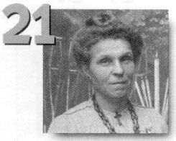

1869-ben született, Saint-Martin-le-Noeud-ben (Franciaország) élt. 1895. augusztus 21-én, 26 évesen gyógyult meg. 1908. május 1-én, Marie Jean Douais püspök úr, Beauvais püspöke által elismert csoda.

Aurélie teljesen reményevesztett. Abban az életkorban, amikor másoknak tervekkel van tele a feje, ennek a fiatal nőnek már nincs mit várnia az orvostudománytól. Egyértelmű, hogy hónapok óta tüdőtuberkulózisban szenved. Orvosai véleménye ellenére úgy dönt, elmegy Lourdes-ba a Nemzeti Zarándoklattal. Az utazás valóban annyira szörnyű, hogy mikor 1895. augusztus 21-én megérkezik Lourdes-ba, teljesen elgyötört. Miután leszáll a vonatról, a fürdőmedencékhez viszik, hogy megmártóztassák. És hirtelen milyen jól érzi magát! Azonnal tökéletesen gyógyultnak érzi magát. Visszanyeri életkedvét. Az azon a napon Lourdes-ban jelenlévő orvosok éppen az Orvosi Irodában üléseznek. Kétszer is elviszik oda Aurélie-t. Az orvosok is csak a gyógyulás tényét erősíthetik meg. Mikor hazatér, kezelőorvosát teljesen zavarba ejti volt betegének állapota, ez a „teljes és hirtelen gyógyulás” –, mint írja. Tizenhárom évvel később Aurélie törékeny és remek formában lévő nő lett, még akkor is, ha nyomás nehezedik rá: gyógyulása ügyében ellenvizsgálat zajlik egy lejárató kampány keretében. Néhány orvos azt hangoztatja, hogy Aurélie betegsége tisztán idegi eredetű volt. A lourdes-i Miasszonyunk jelenéseinek ötvenedik évfordulója alkalmából a beauvais-i püspök kérésére Aurélie-t újból kikérdezik és megvizsgálják. A két vizsgálat ugyanarra az eredményre vezet: valóban tuberkulózisról volt szó, amely hirtelen, bizonyosan és tartósan meggyógyult. A püspök ezután az esetet csodásnak nyilvánítja.

20. CIRETTE plébános – Erős vágyat érez, hogy a Barlanghoz menjen…
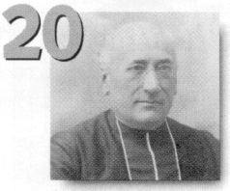

Poses-ben (Eure) született 1847. március 15-én, Baumontelben (Franciaország) élt. 1893. augusztus 31-én, 46 évesen gyógyult meg. 1907. február 11-én, Philippe Menier püspök úr, Evreux püspöke által elismert csoda.

Hirtelen jött, egy súlyos influenza után: 1892 januárjában az evreux-i egyházmegye egyik egyházközségének plébánosánál idegi tünetek és elmezavar jelentkezik. Az egyházközség tagjai nem értik a dolgot. Már arra sem képes, hogy rendesen járjon. Mások gondoskodására szorul, nem tud beszélni, elvesztette emlékezetét. Mivel állapotának tudatában van, ez lelkileg is megviseli. Ráadásul a felírt gyógyszerek hatástalanok. 1893 augusztusában úgy dönt, Lourdes-ba megy. Sajnos egyházmegyéje abban az évben nem szervez zarándoklatot. Annyi baj legyen: elmegy a rouen-i egyházmegyével. Augusztus 29-én érkezik meg, de csak két nappal később jelenik meg a medencéknél, hogy – ahogy ő mondja – „ne vegye el a helyet egy másik betegtől, aki ott meggyógyulhat.” Abban a pillanatban nem érez semmi különöset. Később, az ebéd után, erős vágyat érez, hogy a Barlanghoz menjen. Odamegy és hamarosan észreveszi, nem kell már görbebotot használnia. Meggyógyult… Teljesen,… hirtelen,… váratlan módon. Elképzelhető a hatás, amit hazatértekor közeli hozzátartozóira és egyházközsége tagjaira gyakorolt! Folytathatja plébánosi tevékenységét és betöltheti tisztét a beaumontel-i egyházközségben.

19. MÁRIA BEMUTATÁSÁról nevezett nővér – Már odafelé, a vonatban kezdi jobban érezni magát
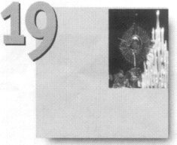

1846. február 15-én született, Lille-ben (Franciaország) élt, mint missziósrendi ferences apáca. 1892. augusztus 29-én, 46 évesen gyógyult meg. 1908. augusztus 15-én, François Delamaire püspök úr, Cambrai püspöke által elismert csoda.

Mária nővér mindenképpen Lourdes-ba akar menni. Közeli hozzátartozói és orvosa annyira el vannak keseredve az esete miatt, hogy jobbnak látják, ha nem beszélik le róla. Két megerőltető nap vár rá, mivel ennyi ideig tart az út Észak-Franciaországból Lourdes-ba. De mi ez a két nap azokhoz a szenvedésekhez képest, amiket 12 éve áll ki tuberkulotikus gyomor- és bélhurutja miatt, amelyeken a kezelések nem tudnak már enyhíteni? A javulás első jeleit már a vonatban érzi, és ez lehetővé teszi számára, hogy egyen egy keveset. Lourdes-ban, mikor a Rózsafüzér Bazilikában imádkozik, a gyomorfájdalmak utoljára jelentkeznek olyan hevesen, ahogy eddig még soha. Azóta teljesen meggyógyult.

18. Elisa LESAGE – Egy szinte „banális” gyógyulás
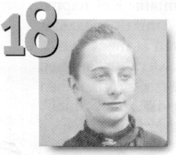

1874-ben született Bucquoy-ban (Franciaország). 1892. augusztus 21 -én, 18 évesen gyógyult meg. 1908. február 4-én, Alfred Williez püspök úr, Arras püspöke által elismert csoda.

Nála is a jobb térd tuberkulotikus betegségéről volt szó, „fehér daganatról”, ami akkoriban oly gyakori a kamaszoknál. A váratlan gyógyulás a megmártózás után történt 1892. augusztus 21-én. Az Orvosi Iroda még aznap igazolja a „szövődmény és ízületi merevség nélküli” gyógyulást. Az 1893. és 1894. évi Nemzeti Zarándoklat során a fiatal nőt újra megvizsgálták. Tizenhat évvel később, mivel semmiféle visszaesés nem volt tapasztalható, püspöke csodás gyógyulttá nyilvánítja.

17. Marie LEMARCHAND – Párhuzamos gyógyulások, az ellentmondás jelei
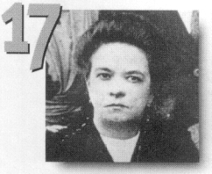

1874-ben született Caenben (Franciaország) 1892. augusztus 21-én, 18 évesen gyógyult meg. 1908. június 6-án, Amette érsek úr, Párizs érseke által elismert csoda.

Marie Lebranchu (16. eset) és Marie Lemarchand gyógyulását gyakran együtt említik, mivel a két, Párizsból a Nemzeti Zarándoklattal Lourdes-ba érkező beteg egy nap különbséggel, 1892. augusztus 20-án és 21-én gyógyult meg. Sőt, mindketten súlyos tüdőtuberkulózisban szenvedtek évek óta, és a betegség végső stádiumába jutottak. Előbbi csak 24 kg volt, mikor a medencéből kilépett …immár gyógyultan. Utóbbinak még visszataszító fekélyes sebek is voltak az arcán. Végül mindkettőjüknek alkalma volt találkozni az író Emilé Zolával, aki egy könyve megírásának előkészületei miatt jött Lourdes-ba. „Lourdes” című művében a regényíró La Grivotte néven lefestette Marie Lebranchu nem épp irigylésre méltó sorsát, aki a könyvben hazafelé, a vonatban meghal! … Pedig a hölgy kiváló egészségi állapotban élt egészen 1920-ig! Ami Marie Lemarchand-t illeti, aki Elise Rouquet néven szerepel Zola művében, neki nyolc gyermeke született és jóval azután hal meg, hogy gyógyulását csodássá nyilvánítják.

16. Marie LEBRANCHU – Párhuzamos gyógyulások, az ellentmondás jelei
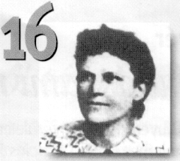

1857-ben született, Párizsban (Franciaország) élt. 1892. augusztus 20-án, 35 évesen gyógyult meg. 1908. június 6-án, Amette érsek úr, Párizs érseke által elismert csoda.

Marie Lebranchu és Marie Lemarchand (17. eset) gyógyulását gyakran együtt említik, mivel a két, Párizsból a Nemzeti Zarándoklattal Lourdes-ba érkező beteg egy nap különbséggel, 1892. augusztus 20-án és 21-én gyógyult meg. Sőt, mindketten súlyos tüdőtuberkulózisban szenvedtek évek óta, és a betegség végső stádiumába jutottak. Előbbi csak 24 kg volt, mikor a medencéből kilépett …immár gyógyultan. Utóbbinak még visszataszító fekélyes sebek is voltak az arcán. Végül mindkettőjüknek alkalma volt találkozni az író Emilé Zolával, aki egy könyve megírásának előkészületei miatt jött Lourdes-ba. „Lourdes” című művében a regényíró La Grivotte néven lefestette Marie Lebranchu nem épp irigylésre méltó sorsát, aki a könyvben hazafelé, a vonatban meghal! … Pedig a hölgy kiváló egészségi állapotban élt egészen 1920-ig! Ami Marie Lemarchand-t illeti, aki Elise Rouquet néven szerepel Zola művében, neki nyolc gyermeke született és jóval azután hal meg, hogy gyógyulását csodássá nyilvánítják.

15. Clémentine TROUVÉ – Szerencsés nap Lourdes számára!
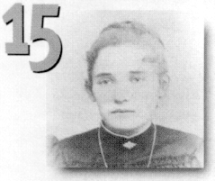

1878-ban született Azay-le-Boulében (Franciaország). 1891. augusztus 21-én, 14 évesen gyógyult meg. Agnès-Marie nővér lesz belőle. 1908. június 6-án, Amette érsek úr, Párizs érseke által elismert csoda.

1891. augusztus 21. kétségtelenül szerencsés napként marad meg Lourdes történetében két gyógyulással: Amélie Chagnon és Clémentine Trouvé esetével. Betegségük és sebeik tulajdonképpen ugyanolyanok: tuberkulotikus csonthártyagyulladás a jobb sarokcsontban. A Clémentine indulásához szükséges igazolást kiállító orvos 1891. június 11-én megállapítja, hogy a betegség miatt a lehető leggyorsabban műtéti beavatkozásra van szükség, … vagy pedig hosszan tartó kezelésre. Ugyanez az orvos, aki az augusztus 21-i gyógyulása után újra látja őt, tanúsítja, hogy „már csak heges forradások maradtak” régi betegségéből, amiből „jelenleg kigyógyult”. Később Nagyboldogasszony Kis Nővére lesz Agnès-Marie nővér néven. Clémentine jelenik meg Sophie Couteau néven Zola Lourdes című művében.

14. Amélie CHAGNON – Lourdes-i útja miatt műtétjét elhalasztják
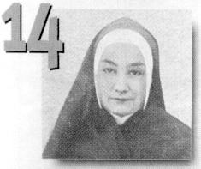

1874. szeptember 17-én született Poitiers-ben (Franciaország). 1891. augusztus 21-én, majdnem 17 évesen gyógyult meg. A Szent Szív apácája lesz Tournai közelében (Belgium). 1910. szeptember 8-án, Charles G. Walravens püspök úr, Tournai püspöke által elismert csoda.

Amélie 13 éves, mikor fájni kezd az egyik térde. Ebben a korban a fájdalmat gyakran a növekedéssel magyarázzák. Ám Amélie túlságosan szenved. Végül is tuberkulózist állapítanak meg, ami kiterjed aztán a lábfejre is. 1891 egy szép augusztusi napján Amélie elmondja egyik orvosának, hogy lourdes-i zarándokútra készül. Az orvos beleegyezik, hogy későbbre halasszák a tervezett műtéti beavatkozást. Milyen jól tette! Mikor visszatér, Amélie-nek nincs többé szüksége ápolásra, még kevésbé műtétre: betegsége szövődmény nélkül elmúlt. Szabadnak érzi magát és újra él. Minden, egykor fájdalmas mozdulat mintha egyfajta visszavágás lenne a szenvedésnek.

13. JOSÉPHINE MARIE nővér – Engedelmességből jött, gyógyultan távozik
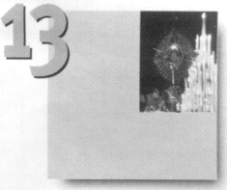

Anne Jourdain néven született 1854. augusztus 5-én Le Havre-ban, Goincourt-ban (Franciaország) élt. 1890. augusztus 21-én, 36 évesen gyógyult meg. 1908. október 10-én, Marié Jean Douais püspök úr, Beauvais püspöke által elismert csoda.

A Jourdain családban pusztított a tuberkulózis: Anne két leány- és egy fiútestvért vesztett el. Ő is hosszú ideje beteg, 1890 júliusában már haldoklik. Engedelmességből teljesíti lourdes-i zarándoklatát, még akkor is, ha orvosa nem tanácsolja. A Nemzeti Zarándoklattal indul, már az odaúton többször is rosszul lesz. Augusztus 20-án érkezik meg, és azonnal meg is mártóztatják a lourdes-i vízben a medencében. Csak másnap, augusztus 21-én, egy második, sőt egy harmadik merülés után érzi magát sokkal jobban. Akkor kezdi emlegetni gyógyulását. Visszatér közösségébe és néhány nap múlva találkozik azzal az orvossal, aki nem javasolta az utazást. Az hiába keresi rajta a legkisebb tünetet is, a betegség nem található. Teljesen eltűnt. Joséphine Marie nővér visszatérhet közösségének aktív belső életéhez. Gyógyulását 18 évvel később ismerik el csodásnak.

12. JULIENNE nővér – Egy gyógyulás, ami majdnem feledésbe merült
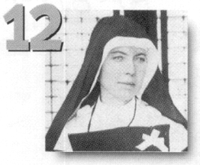

Leánykori nevén Aline Bruyère 1864-ben született la Roque faluban, Sarlat közelében (Franciaország). 1889. szeptember 1-én, 25 évesen gyógyult meg. 1912. március 7-én, Albert Nègre püspök úr, Tulle püspöke által elismert csoda.

Az orvosoknak határozottan egybehangzó a véleményük, közlik is vele diagnózist: súlyos és gyógyíthatatlan tüdőtuberkulózisban szenved. Ugyanazzal a hirtelenséggel, ahogy a hír éri, gyógyul meg egyik pillanatról a másikra Lourdes medencéiben. 1889. szeptemberében vagyunk. Dunot de Saint-Maclou és Boissarie doktorok végzik a vizsgálatot. Semmilyen orvosi magyarázatot nem találnak a 25 éves fiatal nővér gyógyulására. Húsz évvel később a tulle-i egyházmegyében, ahonnan származik, történetét újra felemlegetik. Nègre püspök úr, a helyi püspök egy bizottság felállításáról dönt, hogy a vizsgálatot újra lefolytassák. Az új orvoskolléga, aki kikérdezi, megvizsgálja az érintettet, és ugyanarra az eredményre jut, mint a többiek első alkalommal, húsz évvel korábban. Miután az „esetet” az Egyház kritériumai alapján is megvizsgálták, a püspöknek el kell ismernie, hogy ez a gyógyulás nyilvánvalóan „a természet általános rendjébe nem illően ment végbe … és csodás”.

11. EUGÉNIA nővér – Újra közössége szabályzata szerint élhet
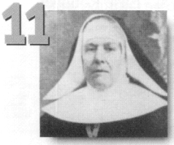

Leánykori nevén Marie Mabille 1855-ben született, Bernay-ben (Franciaország) élt. 1883. augusztus 21-én, 28 évesen gyógyult meg. 1908. augusztus 30-án, Philippe Menier püspök úr, Evreux püspöke által elismert csoda.

1877-ben, 22 évesen Marie egy tályogtól kezd szenvedni a féregnyúlványán, ami egyenesen hashártyagyulladáshoz vezet. 1880-ban a híres Péan professzor Párizsból műtétre alkalmatlannak ítéli. 1880 és 1883 között a beteg általános állapota csak rosszabbodik; minden kezelés hatástalannak bizonyul. 1883. augusztus 17-én Lourdes-ba indul, 21-én érkezik meg. Megérkezésekor a Barlanghoz viteti magát, ahol részt vesz a szentáldozáson. Akkor rögtön mintha megkönnyebbülést érezne. Délután hirtelen meggyógyul, … egymaga száll ki a medencéből. Ettől a pillanattól kezdve betegségének minden tünete eltűnik. Jár és eszik. Minden rendben! Mikor visszatér a közösségbe, felveszi a munkát, újra követi a rend életének szabályait, amit már oly régóta nem tett. E virágzó egészségi állapotban semmilyen változás nem állt be az alatt a 24 év alatt, ami a gyógyulást és csodásnak való elismerését elválasztja.

10. Elisa SEISSON – Egy új szív
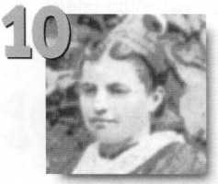

1855-ben született, Rognonas-ban (Franciaország) élt. 1882. augusztus 29-én, 27 évesen gyógyult meg. 1912. július 12-én, François Bonnefoy érsek úr, Aix, Aries és Embrun érseke által elismert csoda.

21 évesen, 1876-ban Elise megbetegszik. Hat éven át idült hörghurut és szervi szívbetegség miatt kezelik. Elisa betegsége minden kezeléssel szemben ellenálló marad, gyógyíthatatlannak nyilvánítják. Más remény híján 1882 augusztus végén Lourdes-ba jön. Rögtön zarándoklatának első napján megmártóztatják a medencékben, és kijövetelekor a lábán lévő ödémák eltűntek. Egy jól telt éjszaka után másnap azzal az érzéssel ébred, hogy teljesen meggyógyult. Ezt kezelőorvosa is megerősíti, mikor Elisa hazatér. Visszanyert jó egészsége az elkövetkezendő harminc évben megmarad, mielőtt ezt a gyógyulást hivatalosan is csodásnak ismerné el püspöke 1912-ben.

9. Joachime DEHANT – Testének szövetei és inai regenerálódnak
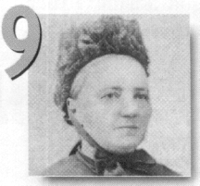

1849-ben született Velaine-sur-Sambre-ban, Gesves-ben (Belgium) élt. 1878. szeptember 13-án, 29 évesen gyógyult meg. 1908. április 25-én, Thomas Louis Heylen püspök úr, Namur püspöke által elismert csoda.

Joachime 29 éves, mikor megérkezik Lourdes-ba 1878. szeptember 12-én, jobb lábán üszkösödéssel. A sebei legalább tíz évesek. Általános állapotát nagyon súlyosan veszélyezteti ez a betegség, amit semmilyen kezelés nem tud meggyógyítani abban az időben. Másnap, 13-án, két fürdőt vesz a Barlang vizében úgy, hogy lábát letakarják egy lepedővel. A második alkalom után a fekélynék semmi nyoma… Húsa és az inai regenerálódtak,… bőre frissen képződött és rózsaszínes. Később, egy újabb fürdő után lába visszanyeri normális tartását. Harminc évvel később, mikor még mindig kitűnő egészségnek örvend, egy újabb orvosi szakértői vizsgálat után Namur püspöke elismeri e csodás gyógyulást.

8. Pierre DE RUDDER – Gyógyulás Lourdes-tól távol, amelyről sokat írnak
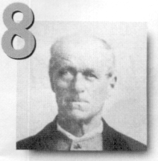

1822. július 2-án született Jabbeke-ben (Belgium). 1875. április 7-én, 52 évesen gyógyult meg. 1908. július 25-én Custave Waffelaert püspök úr, Bruges püspöke által elismert csoda.

Ez az első elismert gyógyulás, ami Lourdes-tól távol történt és nincs kapcsolatban a Barlang vizével. 1867-ben Pierre lábát összezúzza egy eldőlő fa. Következmény: bal lábának két csontján nyílt törés, amire üszkös fertőzés telepszik, ez pedig a javulás legcsekélyebb reményétől is megfosztja. Az orvosok által javasolt amputációt többször is elutasítja. Ezért a teljesen tehetetlen orvosok néhány év múlva sorsára hagyják. Ebben az állapotban dönt tehát úgy nyolc évvel balesete után, 1875. április 7-én, hogy elzarándokol Oostackerbe, ahol nem sokkal azelőtt felállították a lourdes-i Barlang másolatát. Nyomorékként indult el otthonról, este pedig mankók és sebek nélkül tér vissza. Az újracsontosodás néhány perc alatt végbement. Miután magához tér az ámulatból, visszatér a normális, aktív élethez. 1881-ben jön Lourdes-ba. 23 évvel gyógyulása után hal meg, 1898. március 22-én. Később exhumálják, hogy jobban megvizsgálhassák lábcsontjait. A csontok vizsgálata lehetővé tette a seb és a gyógyulási folyamat valódiságának megállapítását, amint ezt az Orvosi Iroda birtokában lévő gipszmásolat is mutatja.

7. Marie MOREAU – Egy családban végzett imakilenced után…
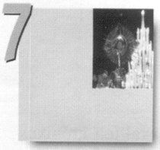

1841-ben született, Tartas-ban, Landes megyében (Franciaország) élt. 1858. november 9-én, majdnem 17 évesen gyógyult meg. 1862. január 18-án, Laurence püspök úr, Tarbes püspöke által elismert csoda.

Ez az első „távolban végbement” gyógyulás! 1858 elején a 16 éves Marie-nál gyulladásos szembetegség jelentkezik. A javasolt kezelések ellenére a betegség kibontakozása a látás jelentős csökkenéséhez, a vaksággal határos állapothoz vezet. Apja akkor fedez fel az újságban egy cikket Madeleine Rizan gyógyulásáról, és úgy dönt, Lourdes-ba utazik, hogy hozzon a Barlang vizéből. 1858. november 8-án a család imakilencedbe kezd. Este a fiatal lány egy, a lourdes-i vízbe mártott kötést tesz a szemére. Másnap, november 9-én, amint leveszi a kötést, észreveszi, hogy úgy lát, mint betegsége előtt. Újra folytathatja tanulmányait, amit abba kellett hagynia, és a későbbiekben, házassága után Aire-sur-Adour-ben él.

6. Madeleine RIZAN – Amikor az irgalmas halálért imádkozott!
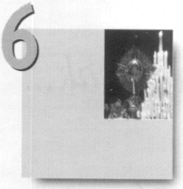

1800-ban született, Nay-ben (Franciaország) élt. 1858. október 17-én, 58 évesen gyógyult meg. 1862. január 18-án, Laurence püspök úr, Tarbes püspöke által elismert csoda.

Madeleine immár húsz éve ágybanfekvő beteg, bal oldalának bénultsága ágyhoz köti. Orvosai régen lemondtak a gyógyulás minden reményéről és felhagytak minden kezeléssel. 1858 szeptemberében még az utolsó kenetet is feladják neki. Ettől a naptól kezdve már csak az irgalmas halálért imádkozik. Egy hónappal később, október 16-án, szombaton, úgy látszik, közel a halál. Mikor másnap a lánya hoz neki a lourdes-i vízből, iszik belőle néhány kortyot, megmossa az arcát és a testét. Abban a pillanatban a betegség eltűnik. Bőre visszanyeri normális állapotát, és az izmok működésüket! Az előző nap még haldokló beteg úgy érzi, visszatér életereje. Ezután normális életet él tizenegy évig, 1869-ben minden visszaesés nélkül hal meg.

5. Justin BOUHORT – Anyja hitének hála!
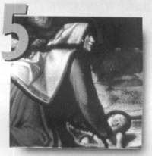

1856. július 28-án született Lourdes-ban és ott is élt. 1858. július elején, két évesen gyógyult meg. 1862. január 18-án, Laurence püspök úr, Tarbes püspöke által elismert csoda.

Milyen szép történet is ez a gyógyulás! Justin születése óta gyakran beteg, gyengének tartják. Kétévesen teljesen le van maradva a növésben és még nem tud járni. Július elején anyja, Croisine, miután a végsőkig elkeseríti őt, hogy fiát a halál torkában látja, elhatározza, hogy elmegy vele imádkozni a Barlanghoz a hatóságok tilalma ellenére, mivel a Barlanghoz vezető út akkoriban le volt zárva. Amint megérkezik, rövid könyörgést mond, fiával a karjaiban és a kíváncsiskodók tömegétől körülvéve. Aztán úgy dönt, megfüröszti haldokló gyermekét a medencében, amit a kőfaragók nem sokkal azelőtt készítettek. Körülötte az emberek kiabálnak, tiltakoznak, meg akarják akadályozni, hogy „megölje a fiát”! Egy idő múlva –, ami bizonyára hosszúnak tűnt, – végre kiveszi Justint a medencéből és a karjaiban hazaviszi. A fiú még gyengébben lélegzik, mint korábban. És akkor, mikor környezete még mindig a legrosszabbra számít – kivéve anyját, aki jobban hiszi, mint valaha, hogy „a Szűz meggyógyítja” őt – a gyermek mélyen elalszik. A következő napokban a gyermek erőre kap és jár! Minden visszazökken a rendes kerékvágásba. Gond nélkül fejlődik, eléri a felnőttkort. 1935-ben bekövetkező halála előtt részt vesz Bernadett szentté avatásán 1933. december 8-án, Rómában.

4. Henri BUSQUET – A kamasz otthon gyógyul meg egy lourdes-i vizes kötéstől
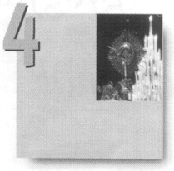

1842-ben született, Nay-ben (Franciaország) élt. 1858. április vége felé, 16. életévében gyógyult meg. 1862. január 18-án, Laurence püspök úr, Tarbes püspöke által elismert csoda.

Henri 16 éves. Már nem képes elviselni a fájdalmakat. Azt kéri, hogy Lourdes-ba mehessen, de ezt szülei visszautasítják. Egy szomszédnak hála kap a Barlang vizéből. … A kálvária, amit átél, tífuszosnak tartott lázzal kezdődött, ami főleg a tuberkulózis megjelenésének első jele. Aztán szövődményként megjelenik egy tályog a nyakán, ami, mivel nem kezelik, eléri a mellkasát. Miután némi időt tölt Cauterets-ben, ahol a seb állapota romlik, 1858 elején egy, a nyaktól kiinduló hatalmas gennyes fekély jelentkezik nála, és a javulás legkisebb jelét sem mutatja. 1858. április 28-án este a beteg egész családja imádkozni kezd, és a fiatal fiú kap egy, a Barlang vizébe mártott kötést. Egy nyugodt éjszaka után a fekély behegedt, a fertőzés és az egyéb gyulladásos gócok megszűntek. E gyógyulás után soha semmilyen visszaesést nem tapasztaltak.

3. Blaisette CAZENAVE – Bernadettet utánozva visszanyeri látását
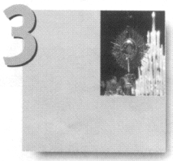

Blaisette Soupène néven született 1808-ban, Lourdes-ban élt. 1858 márciusában, 50 évesen gyógyult meg. 1862. január 18-án, Laurence püspök úr, Tarbes püspöke által elismert csoda.

Blaisette-nek már évek óta problémái vannak a szemével. Ez az 50 éves lourdes-i asszony komplikációkkal teli krónikus kötőszövet- és szemhéjgyulladásban szenved, oly mértékben, hogy az akkori orvostudomány nem tud igazán segíteni rajta. Mivel gyógyíthatatlannak nyilvánítják, egy napon úgy dönt, utánozza Bernadett mozdulatait a Barlangnál: iszik a forrás vízéből és megmossa benne az arcát. Másodszorra már teljesen meggyógyul! Pupillái kitágultak, a húskinövések eltűntek. A fájdalom és a gyulladás megszűnt. Vergez professzor, orvosszakértő ezzel kapcsolatosan írta: „a természetfeletti hatás annál is inkább nyilvánvaló ebben a gyógyulásban, mivel (…) a pupillák szervi károsodása még megdöbbentőbb volt… és mivel a szövetek normális szervi- és életműködésükben való gyors helyreállítódása együtt járt a pupillák kitágulásával.”

2. Louis BOURIETTE – Egy drámai robbanás következtében fél szemére vak…
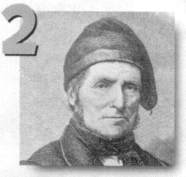

1804-ben született, Lourdes-ban élt. 1858. márciusában, 54 évesen gyógyult meg. 1862. január 18-án, Laurence püspök úr, Tarbes püspöke által elismert csoda.

Ez a gyógyulás határozta meg leginkább Lourdes történetét. Louis kőfejtő munkás volt, aki Lourdes-ban dolgozott és élt. 1858-ban már két éve teljesen vak a jobb szemére egy munkabalesetből kifolyólag, amely 1839-ben egy bányajáratban bekövetkezett robbanáskor történt. Nem csak a szeme sérült visszafordíthatatlan módon, de Joseph, a testvére – aki szintén jelen volt a robbanáskor – meg is halt elképzelhetetlenül kegyetlen körülmények között. Louis gyógyulásáról a beszámolót Lourdes orvosa, az első orvosszakértő, Dozous doktor írta, aki meghallgathatta a férfi tanúvallomását: „Amint Bernadett a Barlang talajából forrást fakasztott, olyat, ami meggyógyítja a betegeket, annak vizéhez akartam folyamodni jobb szemem gyógyulásáért. Mikor megszereztem a vizet, imádkozni kezdtem, és a Barlang Boldogasszonyához fordultam, alázatosan kértem, legyen velem, míg jobb szememet megmosom forrásának vizével… Megmostam, és rövid idő elteltével még többször újra megmostam. Jobb szemem és látásom e rituális mosakodás után olyan lett, amilyen most is, kitűnő.”

1. Catherine LATAPIE – Gyógyulása napján egy leendő papot hoz világra…
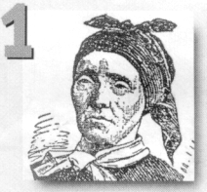

1820-ban született, Loubajacban élt, Lourdes közelében. 1858. március 1-én, 38 évesen gyógyult meg. 1862. január 18-án, Laurence püspök úr, Tarbes püspöke által elismert csoda.

Február 28-án éjjel, egy hirtelen sugallattól vezérelve Catherine reggel 3 órakor felkel, felébreszti gyermekeit és gyalog indul Lourdes-ba. Lassan két éve nehezen tudja ellátni családanyai teendőit. Bénult jobb kezével, amit egy fa 1856. októberében összezúzott, ugyanúgy el kell végeznie mindent a család körül, mint azelőtt. 1858. március 1-én hajnalban ér a Barlanghoz, letérdel és imádkozik. Aztán egyszerűen csak belemártja kezét abba a vékony sáros vízsugárba, amilyen akkor volt még a forrás, mindössze három nappal azután, hogy Bernadett felszínre fakasztotta a „Hölgy” útmutatására. Ujjai rögtön kiegyenesednek és visszanyerik hajlékonyságukat. Újra ki tudja nyújtani, be tudja hajlítani őket és ugyanolyan könnyedséggel használja, mint a baleset előtt. De haza kell mennie … és még aznap – ez az, amiért gyógyulása napját pontosan meg lehet határozni – világra hozza harmadik gyermekét, Jean-Baptiste-ot, akit 1882-ben pappá szentelnek.

